**МИНИСТЕРСТВО ОБРАЗОВАНИЯ САРАТОВСКОЙ ОБЛАСТИ**

Государственное автономное профессиональное образовательное учреждение   
Саратовской области

**«Саратовский архитектурно-строительный колледж»**

Специальность 09.02.07 Информационные системы и программирование

ПМ.06 Сопровождение информационных систем

**КУРСОВАЯ РАБОТА**

**Тема:** «Разработка информационной системы электронного учебного пособия по курсу «Программное обеспечение»»

**Выполнил студент: Руководитель работы:**

Борлаков Мухамат Курманалиевич Зыбина Ольга Викторовна

Подпись:___________ Подпись:______________

Дата:______________ Дата:_________________

Защита

Итоговая оценка

Саратов, 2024

**ОГЛАВЛЕНИЕ**

ВВЕДЕНИЕ 3

1. ТЕОРЕТИЧЕСКАЯ ЧАСТЬ 4

1.1. Анализ существующих решений 4

1.2. Общие требования 5

1.3. Изучение технологий, используемых для разработки 6

1.4. Диаграммы IDEF0 8

1.5. Система управления базами данных Microsoft SQL Server 9

1.6. Описание предметной области 10

1.7. Анализ предметной области 11

1.8. Диаграмма Классов 11

1.9. Анализ вариантов использования 12

1.10. Диаграмма вариантов использования 12

1.11. Описание модулей системы 12

1.12. Диаграмма состояний 13

2. РАЗРАБОТКА ИНФОРМАЦИОННОЙ СИСТЕМЫ 14

2.1. Проектирование базы данных 14

2.2. Верстка программного интерфейса 17

3. ОТЛАДКА И ТЕСТИРОВАНИЕ ИНФОРМАЦИОННОЙ СИСТЕМЫ 29

3.1. Цели и задачи тестирования 29

3.2. Руководство пользователя для студентов 29

3.3. Руководство пользователя для преподавателей 35

ЗАКЛЮЧЕНИЕ 39

СПИСОК ИСПОЛЬЗУЕМОЙ ЛИТЕРАТУРЫ 41

ПРИЛОЖЕНИЕ А. Создание базы данных 42

ПРИЛОЖЕНИЕ Б. View код (фронтенд) 45

ПРИЛОЖЕНИЕ В. Controllers код(бэкенд) 48

# ВВЕДЕНИЕ

В современном мире информационные технологии развиваются стремительными темпами, и поэтому возникает необходимость в квалифицированных специалистах, способных работать с программным обеспечением. Для решения этой задачи было разработано электронное учебное пособие по курсу «Программное обеспечение». Оно предназначено для студентов высших учебных заведений, обучающихся по направлениям подготовки бакалавров, специалистов и магистров, а также для преподавателей вузов и колледжей.

Электронное учебное пособие представляет собой комплекс взаимосвязанных информационных ресурсов, включающих текстовые материалы, графические изображения, аудио- и видеофрагменты, анимации, интерактивные задания и тесты. Пособие содержит теоретический материал, практические задания, контрольные вопросы и тесты для самопроверки. Также в пособии представлены примеры программных продуктов, их характеристики и возможности применения. Электронное учебное пособие по курсу «Программное обеспечение» позволит студентам получить необходимые знания и навыки работы с программными продуктами, а также подготовиться к экзаменам и зачётам.

# ТЕОРЕТИЧЕСКАЯ ЧАСТЬ

## 1.1. Анализ существующих решений

На данный момент существует множество информационных систем электронных учебных пособий по курсу "Программное обеспечение". Рассмотрим некоторые из них:  
  
1. "Информационные технологии в профессиональной деятельности" — это электронное учебное пособие, которое содержит теоретический материал, практические задания, контрольные вопросы и тесты. Пособие предназначено для студентов высших учебных заведений, обучающихся по направлениям подготовки бакалавров, специалистов и магистров.  
  
2. "Программное обеспечение информационных систем" — это электронное учебное пособие, которое содержит теоретический материал, практические задания, контрольные вопросы и тесты. Пособие предназначено для студентов высших учебных заведений, обучающихся по направлениям подготовки бакалавров, специалистов и магистров.  
  
3. "Программное обеспечение ЭВМ" — это электронное учебное пособие, которое содержит теоретический материал, практические задания, контрольные вопросы и тесты. Пособие предназначено для студентов высших учебных заведений, обучающихся по направлениям подготовки бакалавров, специалистов и магистров.  
  
Анализируя данные решения, можно сделать вывод о том, что все они имеют схожую структуру и содержание. Однако каждое из них имеет свои особенности и преимущества. Например, "Информационные технологии в профессиональной деятельности" содержит больше практических заданий, чем другие пособия. "Программное обеспечение информационных систем" предоставляет возможность самостоятельного изучения материала благодаря наличию контрольных вопросов и тестов. "Программное обеспечение ЭВМ" отличается более подробным изложением теоретического материала.

## 1.2. Общие требования

Общие требования к разработке информационной системы электронного учебного пособия по курсу "Программное обеспечение":  
  
1. Информационная система должна иметь удобный интерфейс для пользователей.  
  
2. Система должна содержать теоретический материал, практические задания, контрольные вопросы и тесты.  
  
3. Материалы должны быть структурированы таким образом, чтобы пользователь мог легко найти нужную информацию.  
  
4. Система должна предоставлять возможность самостоятельного изучения материала и контроля знаний.

## 1.3. Изучение технологий, используемых для разработки

Среда разработки Visual Studio и язык программирования C# являются одним из наиболее удобных и эффективных инструментов для создания электронного учебного пособия.

Во-первых, Visual Studio предоставляет множество инструментов и ресурсов для разработки сложных приложений. Она обладает удобным и интуитивно понятным интерфейсом, который упрощает процесс разработки и повышает производительность разработчиков. С помощью Visual Studio можно создавать как веб-приложения, так и настольные приложения, а также мобильные приложения, что делает ее универсальной и гибкой средой разработки.



Рисунок 1 Логотип Visual Studio

C# является основным языком программирования, используемым в Visual Studio. Этот язык программирования отличается легким изучением и пониманием синтаксиса, что делает его привлекательным для новичков. Он также обладает строгой типизацией, что помогает предотвратить множество ошибок на этапе компиляции. C# обладает широким набором функций и библиотек, что позволяет разработчикам реализовывать различные решения и обеспечивать высокую производительность приложений.



Рисунок 2 Логотип C#

Выбор Visual Studio и языка C# для разработки электронного учебного пособия оправдан несколькими причинами. Во-первых, эти инструменты имеют большое сообщество разработчиков и обширную документацию, что облегчает обучение и решение возникающих вопросов. Дополнительно, Microsoft активно поддерживает и обновляет Visual Studio и язык C#, добавляя новые возможности, обеспечивая безопасность и исправляя ошибки.

Visual Studio и C# также обладают высокой степенью интеграции, что позволяет разработчикам максимально использовать все возможности среды разработки и языка программирования. Например, Visual Studio предоставляет возможность автоматической генерации кода, подсказки и проверку синтаксиса, что упрощает и ускоряет процесс разработки. C# в свою очередь обеспечивает высокую производительность и безопасность приложений.

В заключение, среда разработки Visual Studio и язык программирования C# являются превосходным выбором для разработки электронного учебного пособия. Эти инструменты предоставляют широкие возможности для создания масштабируемых, эффективных и безопасных приложений. Разработчики имеют доступ к мощным инструментам, подсказкам и функциям, что значительно упрощает и ускоряет процесс разработки.

## 1.4. Диаграммы IDEF0

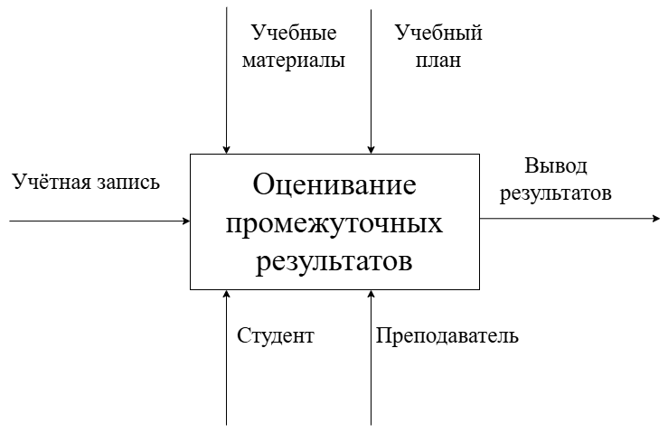

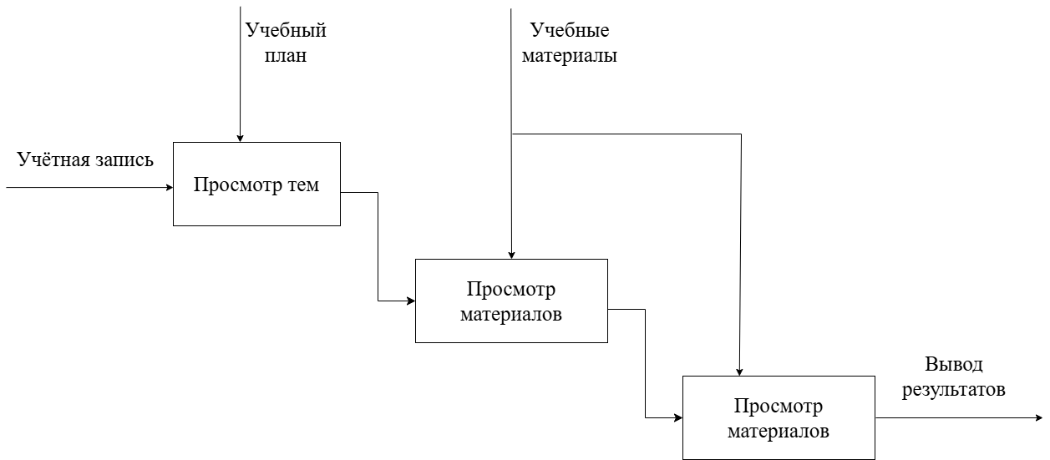

## 1.5. Система управления базами данных Microsoft SQL Server

Microsoft SQL Server является одной из самых популярных систем управления базами данных (СУБД) в мире. Она отличается своей открытостью, гибкостью и простотой в использовании, что делает ее идеальным выбором для разработки электронного учебного пособия.

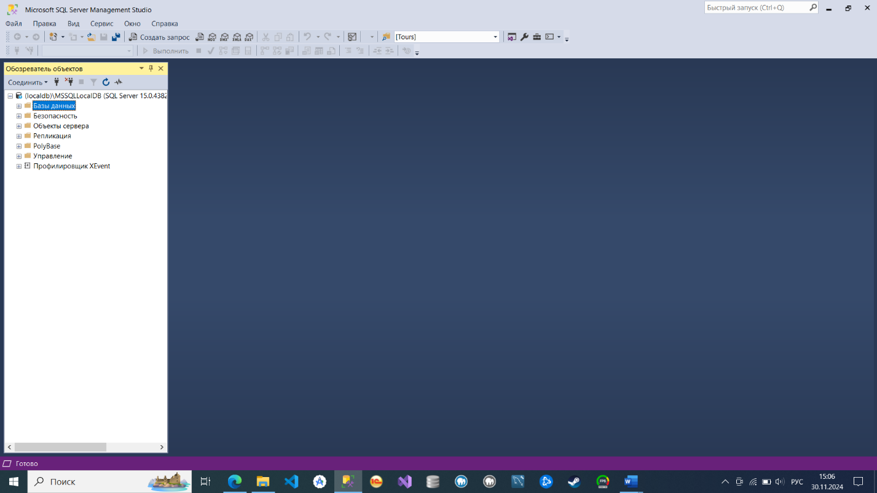

Рисунок 3 Рабочая среда Microsoft SQL Server

Система управления базами данных Microsoft SQL Server предоставляет удобный и эффективный способ хранения, управления и манипуляции данными. Она поддерживает широкий набор функций, включая создание таблиц, индексов, представлений и хранимых процедур. Это позволяет разработчикам организовать и структурировать данные в базе данных с высокой производительностью.

Microsoft SQL Server также обладает высокой степенью масштабируемости, что означает, что она может легко масштабироваться как для небольших проектов, так и для больших предприятий. Она способна обрабатывать огромные объемы данных, обеспечивая высокую производительность и надежность.

Выбор Microsoft SQL Server для разработки электронного учебного пособия оправдан несколькими причинами. Во-первых, Microsoft SQL Server является открытым и свободным программным обеспечением, что означает, что она бесплатна для использования и распространения. Это позволяет снизить общую стоимость разработки и эксплуатации электронного учебного пособия.

Во-вторых, Microsoft SQL Server обладает высокой производительностью и скоростью работы. Она обеспечивает быстрый доступ к данным и эффективные операции с базой данных. Это позволяет обеспечить быструю обработку информации в электронном учебном пособии и высокую отзывчивость системы.

## 1.6. Описание предметной области

Данная информационная система представляет собой программный комплекс, предназначенный для автоматизации процессов разработки и использования электронных учебных пособий по курсу «Программное обеспечение». Система включает в себя базу данных, содержащую информацию о студентах и их результат тестировании. Пользователи могут использовать систему для изучения новых технологий программирования, тестирования своих знаний.

## 1.7. Анализ предметной области

В информационной системе выделены классы: Студент, Преподаватель, Результат.

Класс Студент содержит: ID, Фамилия, Имя, Отчество, Почта, Телефон, Пароль, Подтверждённый пароль.

Класс Преподаватель содержит: ID, Фамилия, Имя, Отчество, Почта, Телефон, Пароль, Подтверждённый пароль.

Класс Результат содержит: ID, Занятия, ID_студента, Оценка, Подсчёт.

## 1.8. Диаграмма Классов

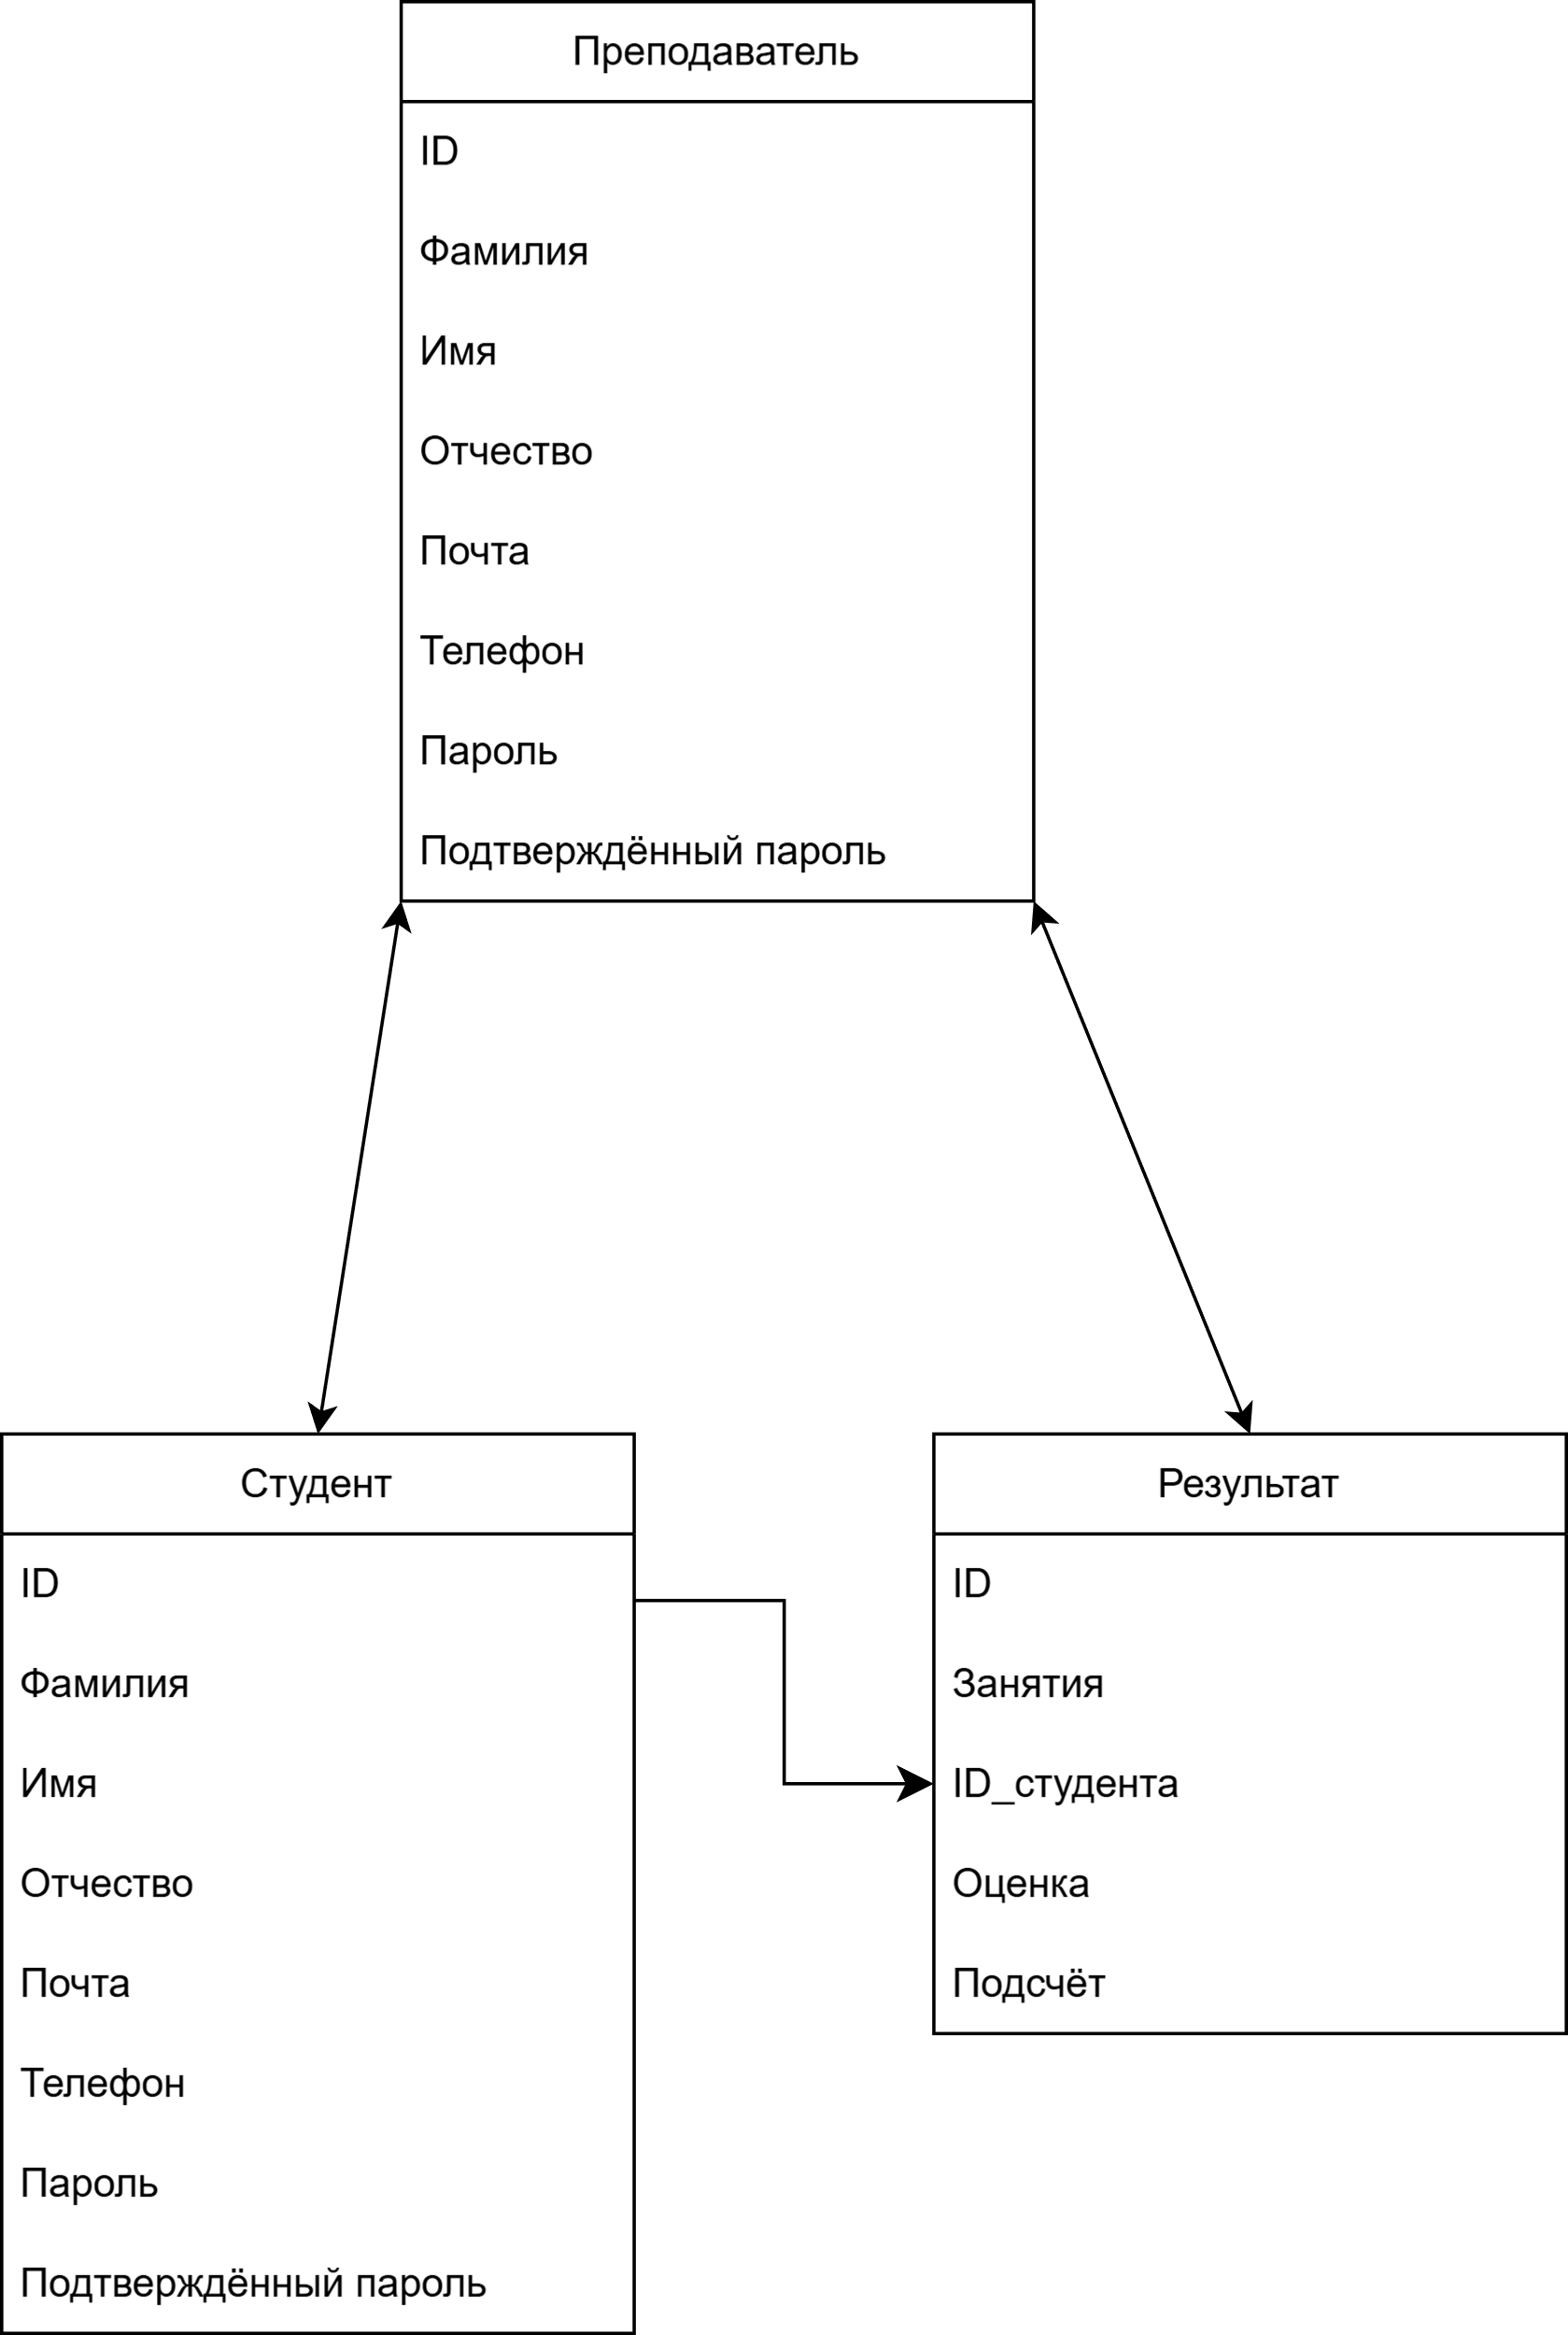

## 1.9. Анализ вариантов использования

В зависимости от статуса пользователя ему доступны определённые возможности.

В системе выделены роли: студент, преподаватель.

Студент может: просматривать учебный план, просматривать учебный материал, проходить тестирование.

Преподаватель может только просматривать результаты тестирования

студентов.

## 1.10. Диаграмма вариантов использования

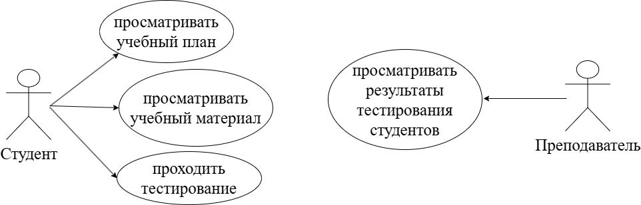

## 1.11. Описание модулей системы

Система включает в себя:

* Модуль для студента
* Модуль для преподавателя

Модуль для студента обеспечивает возможность просматривать учебный план, материал, а также предоставлять тест по той или иной теме;

Модуль для преподавателя обеспечивает возможность просмотра оценок студентов.

## 1.12. Диаграмма состояний

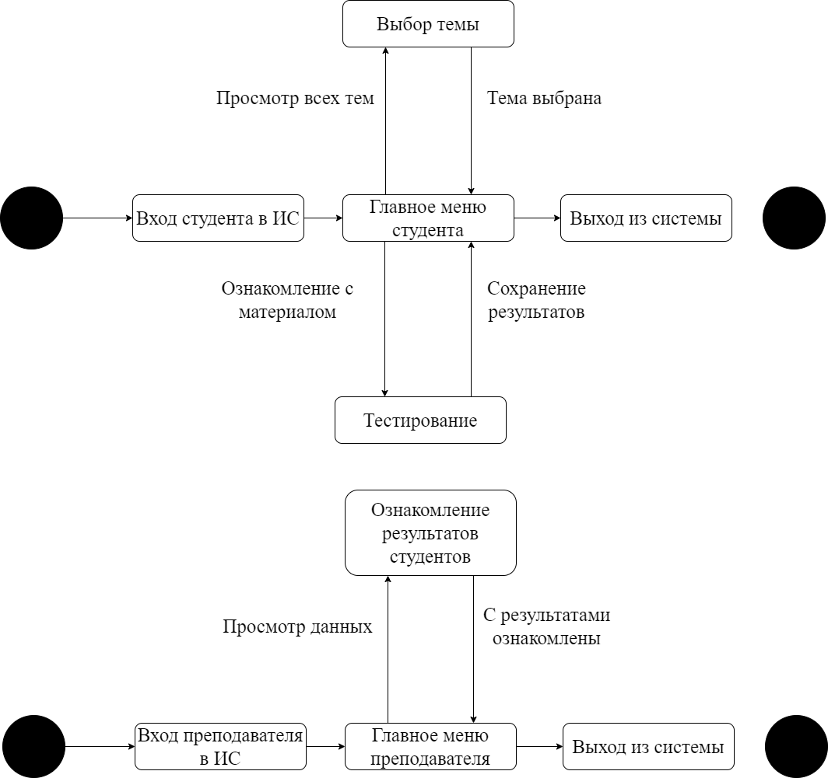

# РАЗРАБОТКА ИНФОРМАЦИОННОЙ СИСТЕМЫ

## 2.1. Проектирование базы данных

Проектирование базы данных (БД) — это процесс создания структуры и организации данных для хранения и управления информацией в компьютерной системе.

Основные цели проектирования базы данных состоят в том, чтобы обеспечить эффективное хранение данных, быстрый доступ к ним, целостность и безопасность информации, а также удовлетворение требований пользователей и бизнес-логики системы.

Процесс проектирования базы данных включает следующие шаги:

1. Анализ требований: изучение и понимание потребностей пользователей и бизнес-процессов, определение информации, которую необходимо хранить и обрабатывать.

2. Определение структуры данных: определение сущностей (таблиц), их атрибутов (столбцов) и связей между таблицами. Важно правильно организовать данные, чтобы минимизировать избыточность и обеспечить их корректность.

3. Нормализация: процесс разделения таблиц и устранения избыточности данных, чтобы избежать аномалий при обновлении и удалении информации. Нормализация помогает повысить эффективность, гибкость и надежность базы данных.

4. Определение ключей: выбор основных и внешних ключей для установления связей между таблицами. Ключи используются для идентификации и поиска информации в базе данных, а также для обеспечения связности и целостности данных.

5. Физическое проектирование: определение способа хранения данных, выбор технологий баз данных, создание таблиц, индексов, представлений и других объектов БД. Здесь также учитываются требования к производительности, безопасности и доступности данных.

6. Тестирование и оптимизация: проверка правильности и эффективности БД, выполнение тестовых сценариев, выявление и устранение проблем производительности или ошибок в структуре данных.

7. Масштабирование и поддержка: предусмотрение возможности расширения базы данных в будущем и организация процесса резервного копирования данных, мониторинга и обслуживания.

Следуя техническому заданию и используя Microsoft SQL Server 2022, мною была спроектирована следующая база данных:

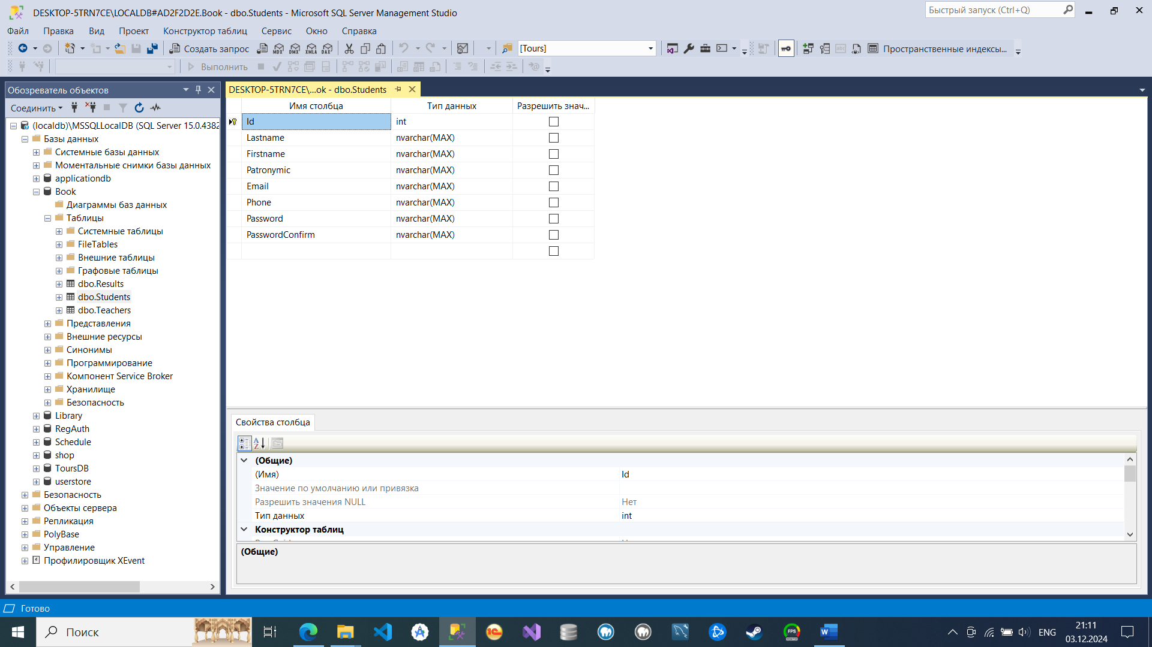

Рисунок 4 Атрибуты и характеристика таблицы Students

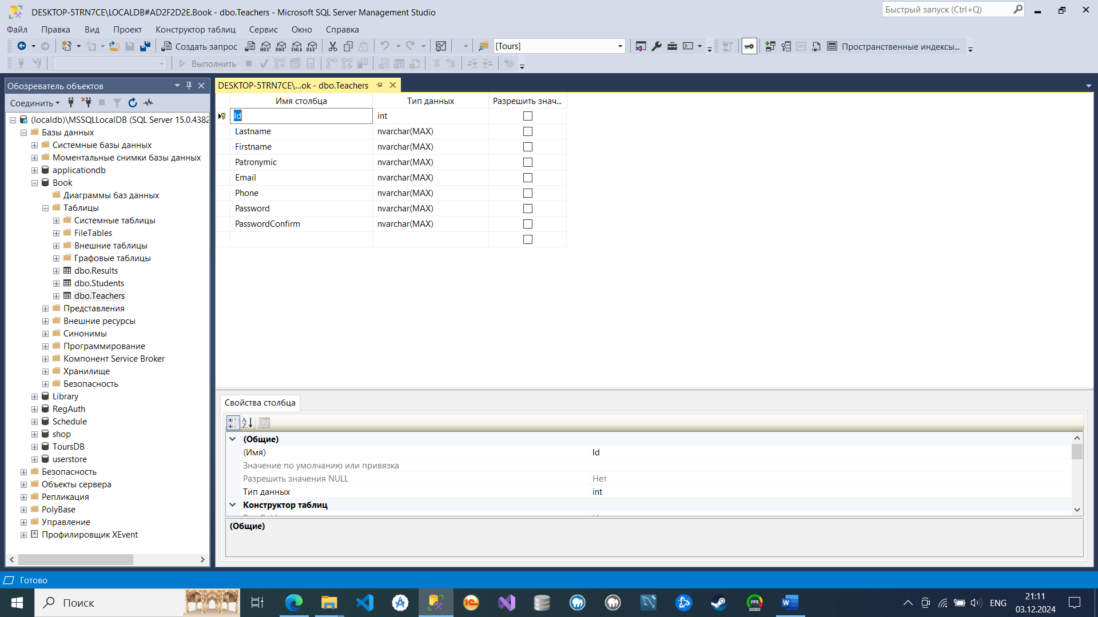

Рисунок 5 Атрибуты и характеристика таблицы Teachers

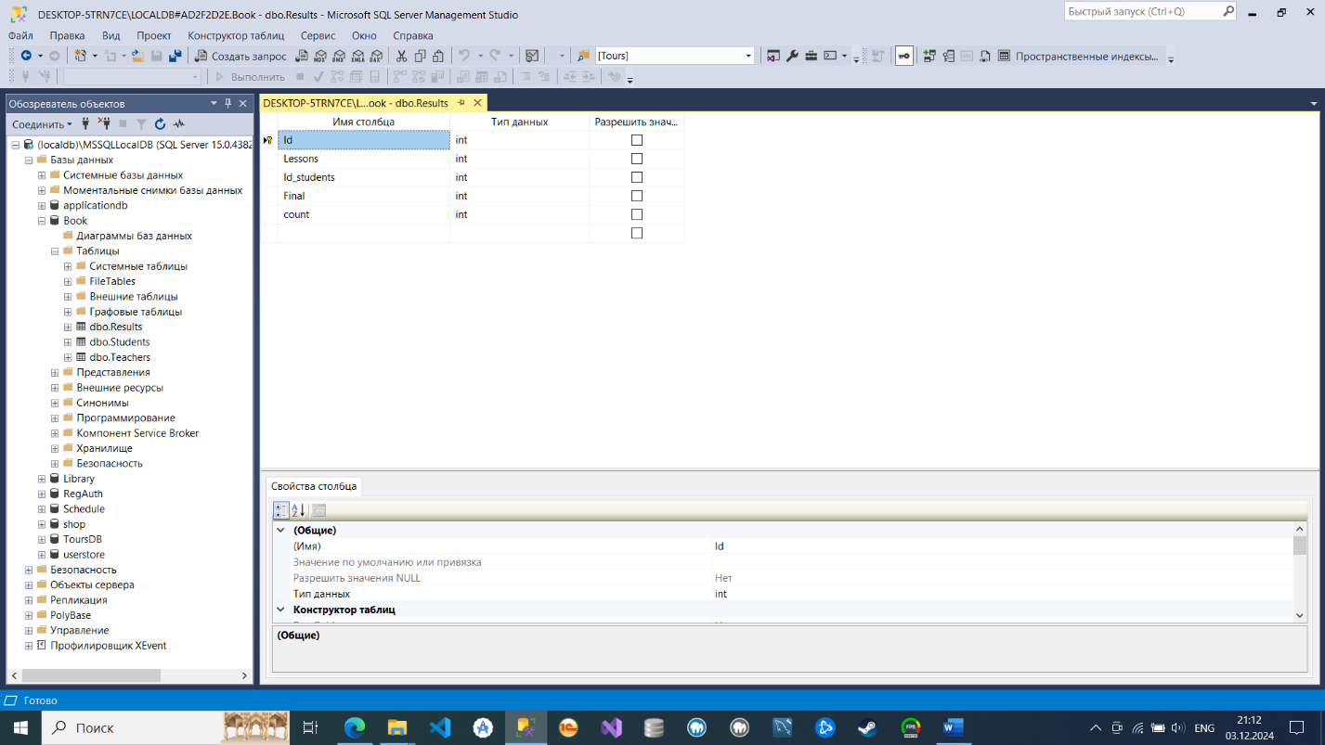

Рисунок 6 Атрибуты и характеристика таблицы Results

А также ER-диаграмма:

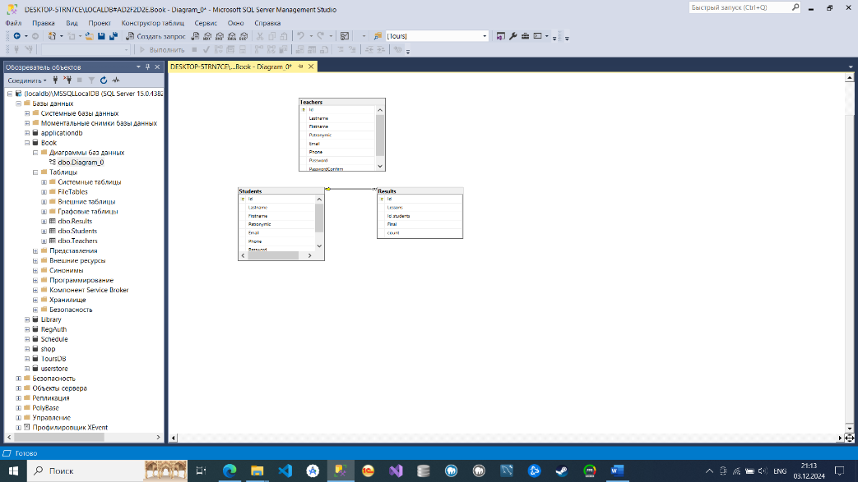

Рисунок 7 ER-диаграмма базы данных

Как можно заметить из диаграммы:

* Таблица Students подключен к таблице Results, чтобы был запись оценок за прохождения тестирование;
* Таблица Teachers не связан ни с одной таблицей;

## 2.2. Верстка программного интерфейса

Верстка программного интерфейса — это процесс разработки графического интерфейса, содержащего элементы пользовательского интерфейса, необходимые для взаимодействия приложения с пользователем. Существует ряд элементов пользовательского интерфейса, которые могут быть использованы во время верстки приложения на ASP.NET, включая формы, таблицы, надстройки, панели инструментов, текстовые поля, кнопки, меню, прогресс бары, списки, графические элементы и другие.

Использование этих элементов пользовательского интерфейса для верстки web-приложения на ASP.NET позволит разработчикам создать интуитивно понятный и интерактивный графический интерфейс для своего web-приложения, который удобен и прост в использовании для пользователей. Кроме того, это позволит разработчикам легко обеспечить связь между графическим интерфейсом и функциональностью приложения.

В процессе верстки приложения на ASP.NET очень важно помнить об используемых элементах пользовательского интерфейса. В частности, при использовании панели инструментов необходимо учитывать различные действия пользователей, такие как удаление, копирование, вставка и др. Также необходимо обратить внимание на дизайн и внешний вид интерфейса, а также выбрать правильные расположения, цвета и т.д.

Верстка интерфейса на ASP.NET является одной из важнейших частей разработки приложений. Правильно созданный и продуманный интерфейс может значительно улучшить пользовательский опыт и сделать приложение более привлекательным для использования.

При верстке интерфейса на ASP.NET можно использовать различные инструменты и технологии для создания элементов пользовательского интерфейса. Например, можно использовать библиотеку Bootsrap, который предоставляет широкие возможности по созданию и настройке элементов интерфейса.

В итоге, мною были спроектированы следующие макеты интерфейса:

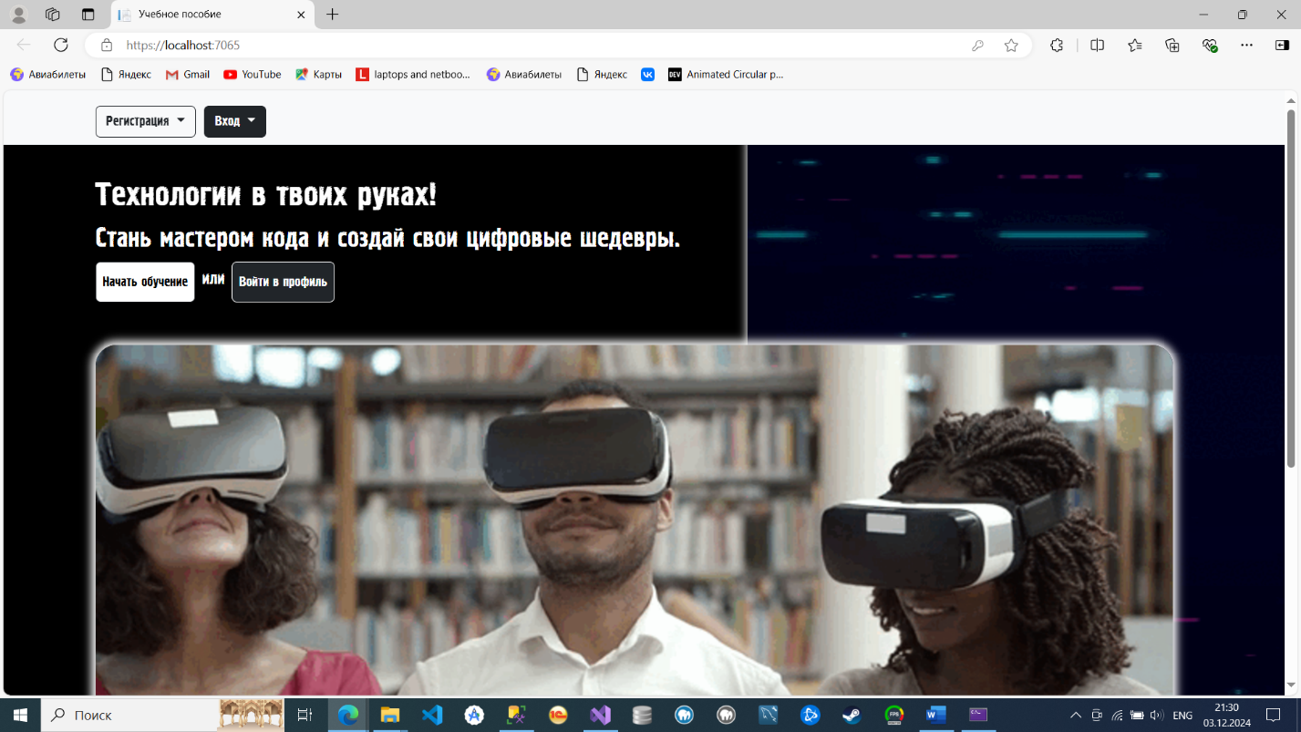

Рисунок 8 Главное меню

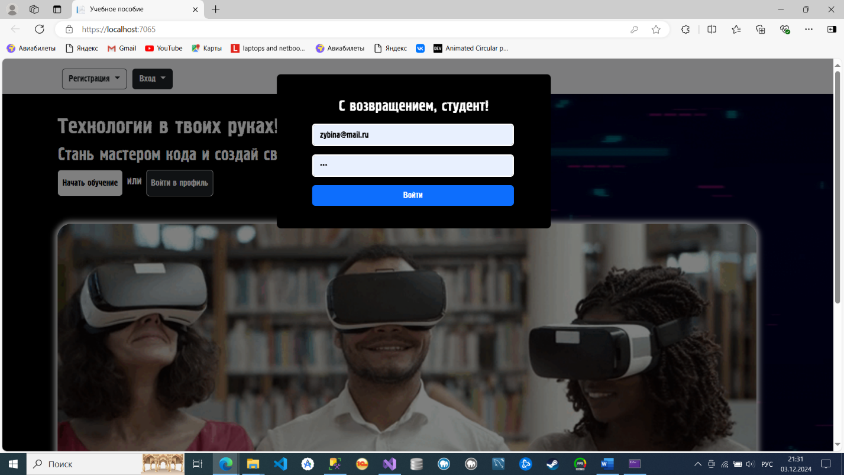

Рисунок 9 Вход в систему студенту

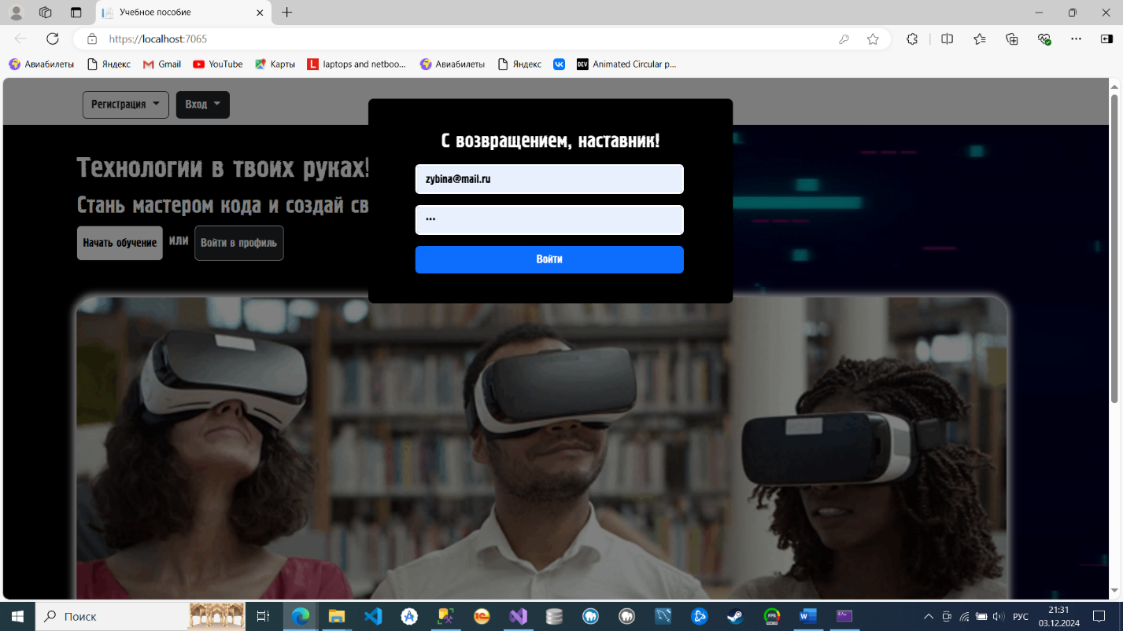

Рисунок 10 Вход в систему преподавателю

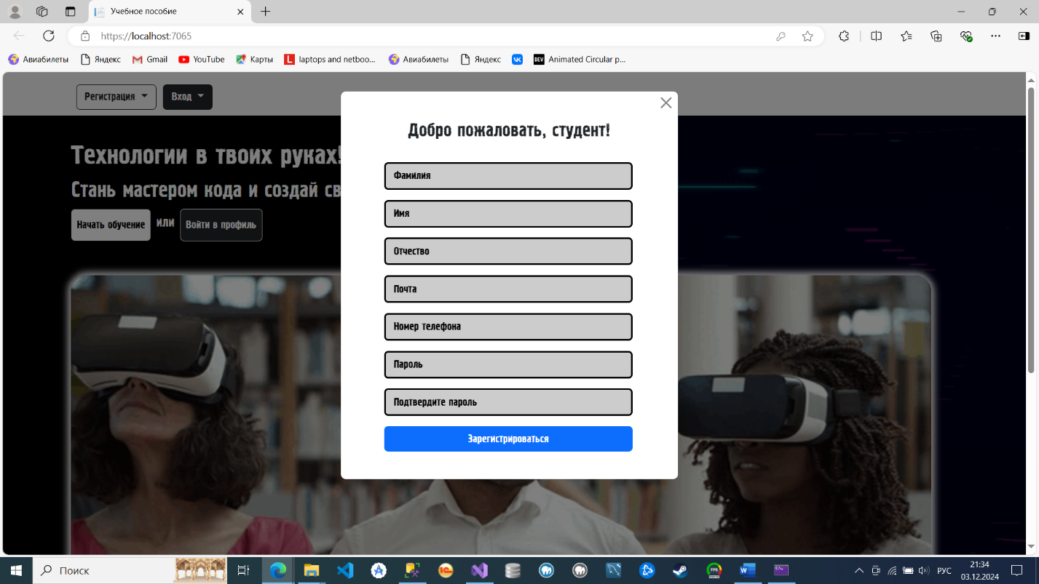

Рисунок 11 Регистрация студента

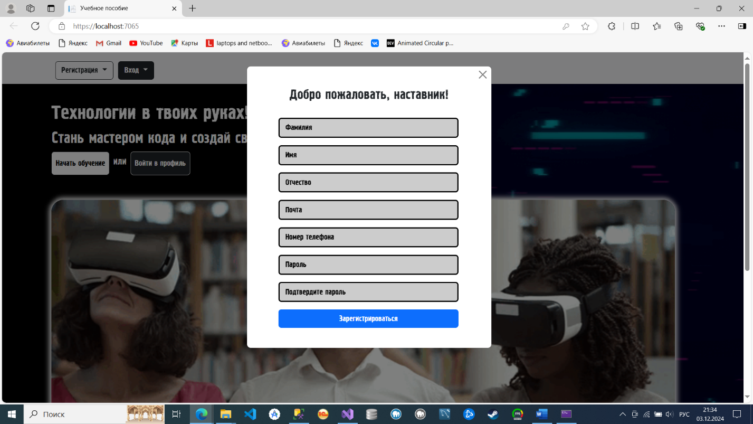

Рисунок 12 Регистрация преподавателя

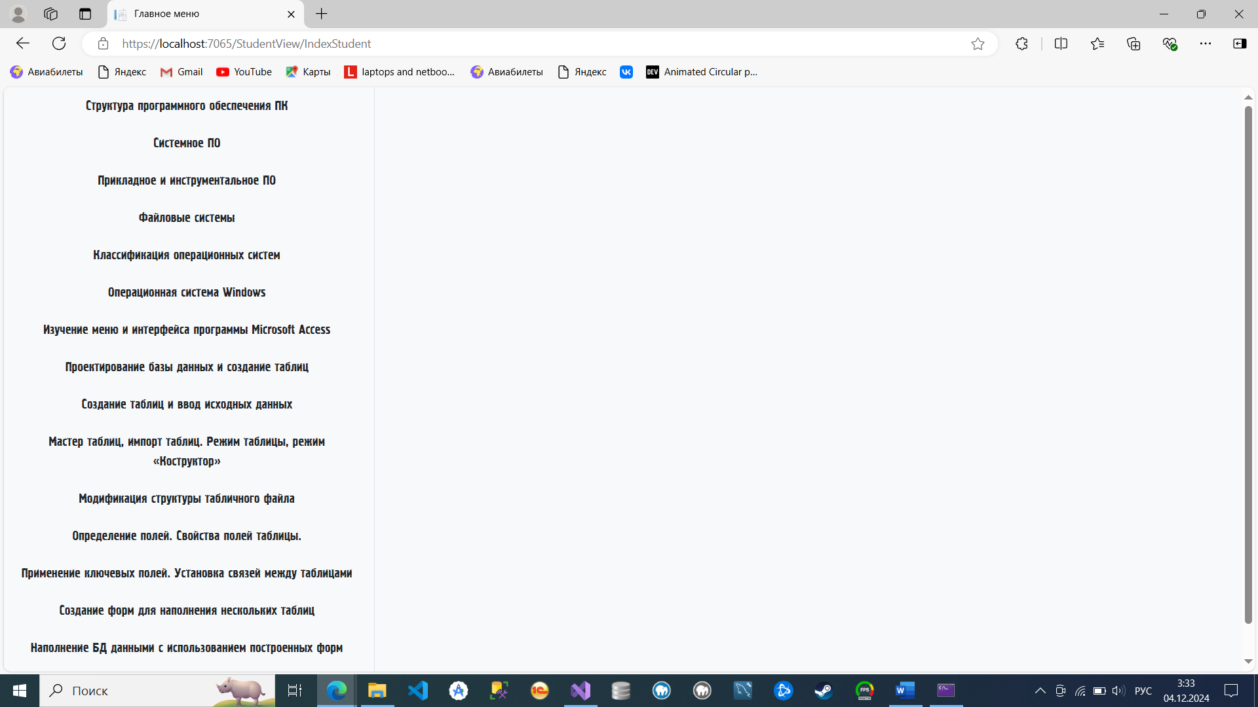

Рисунок 13 Учебный план

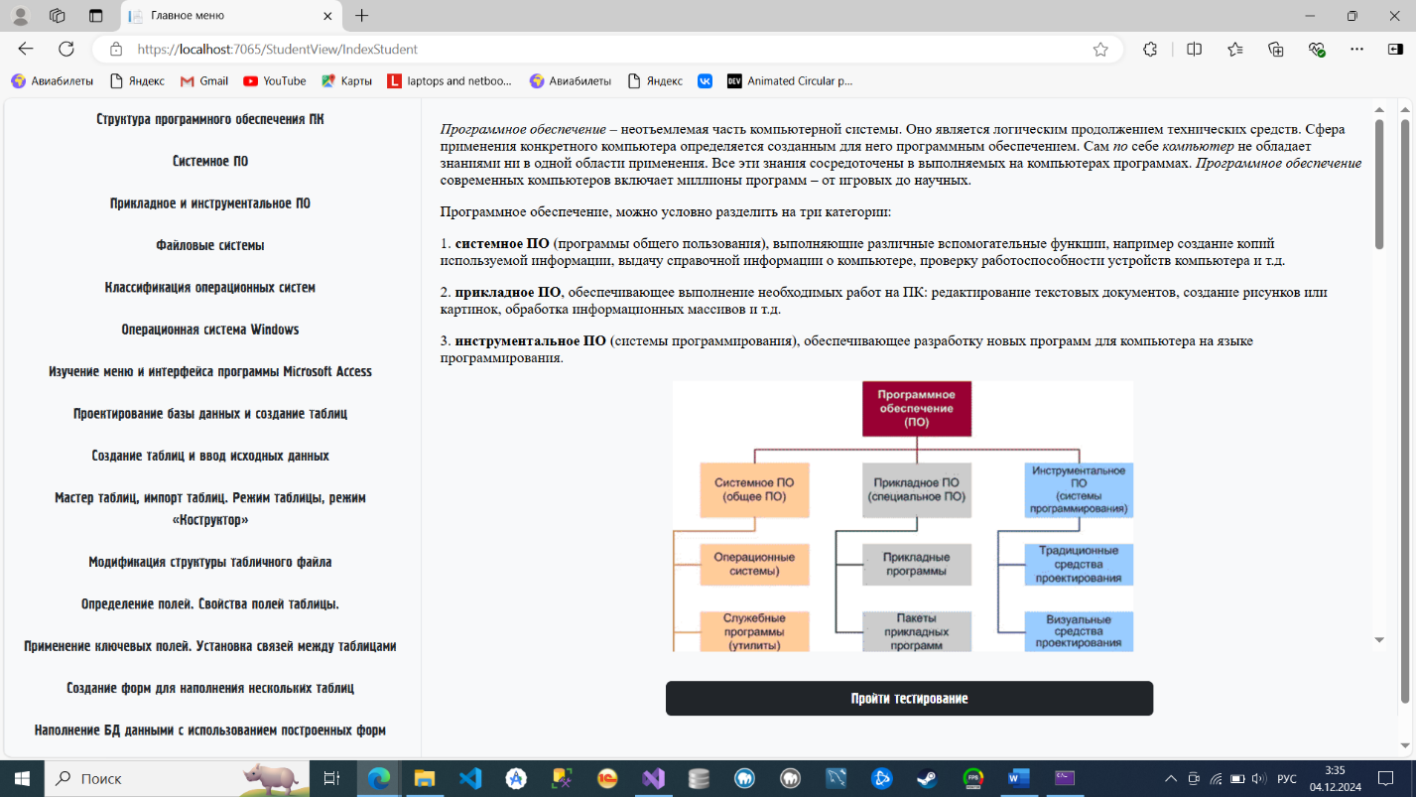

Рисунок 14 Учебный материал

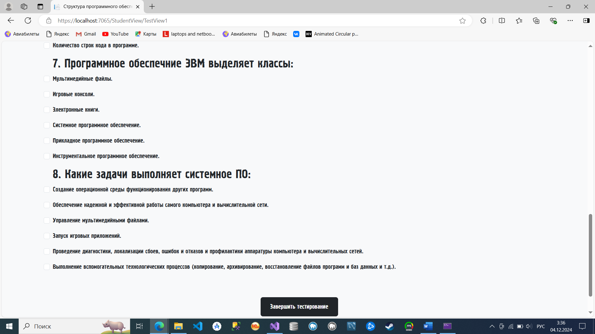

Рисунок 15 Тест

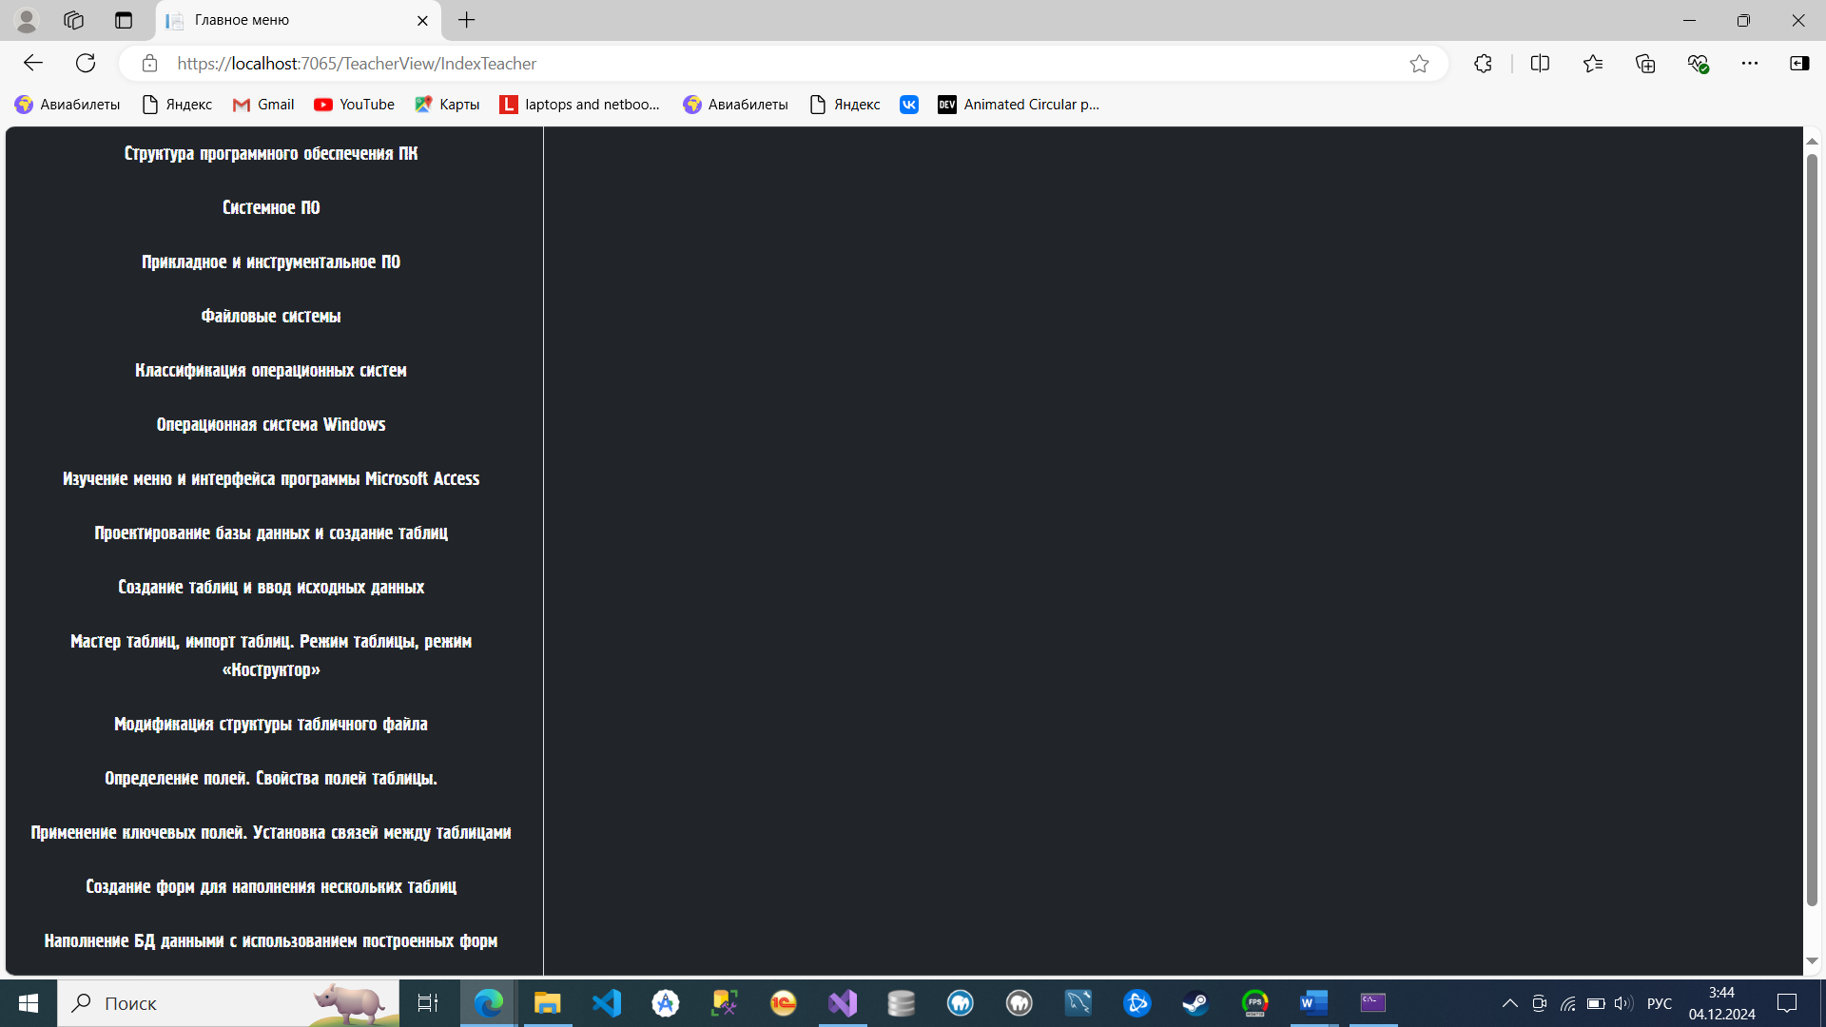

Рисунок 16 Учебный план у преподавателя

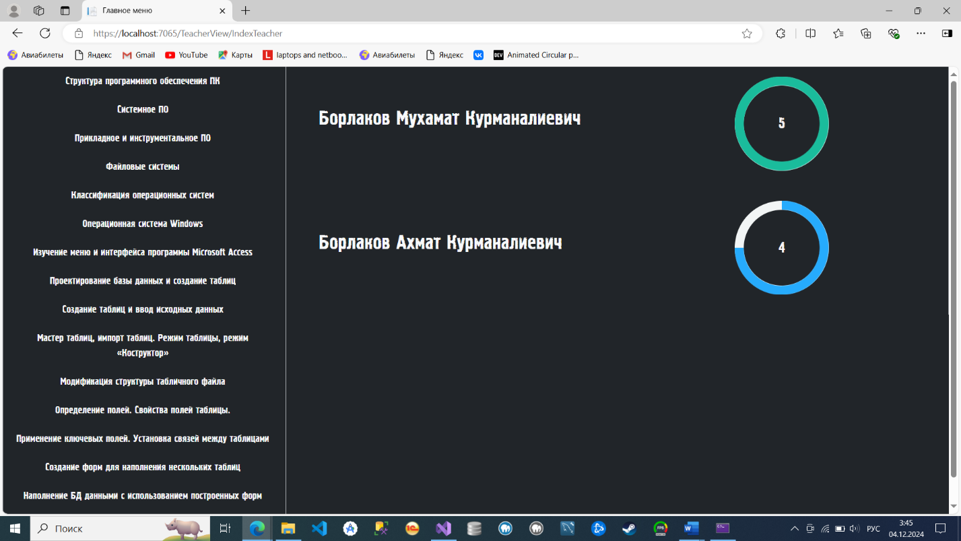

Рисунок 17 Список пользователей, прошедший тестирование

И не забываем про мобильную версию:

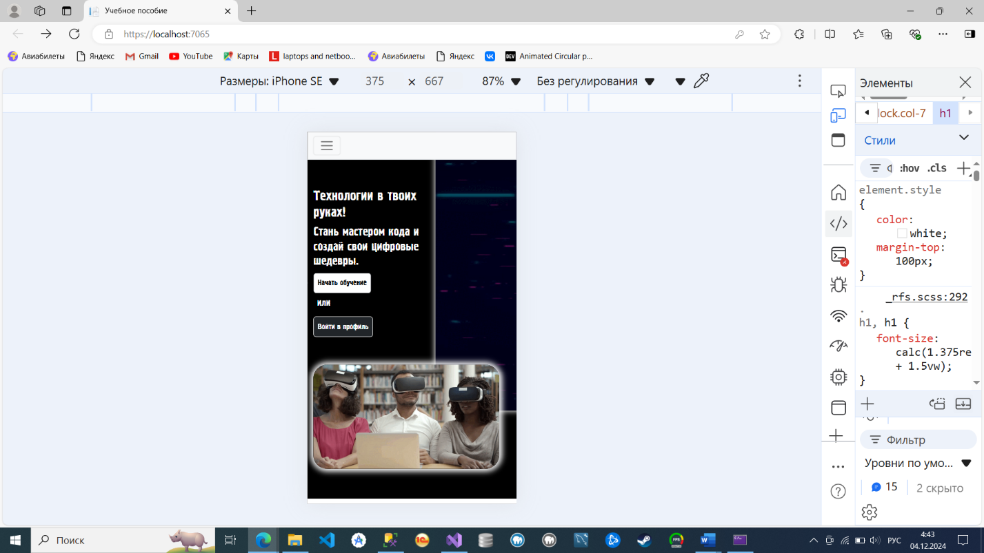

Рисунок 18 Главное меню

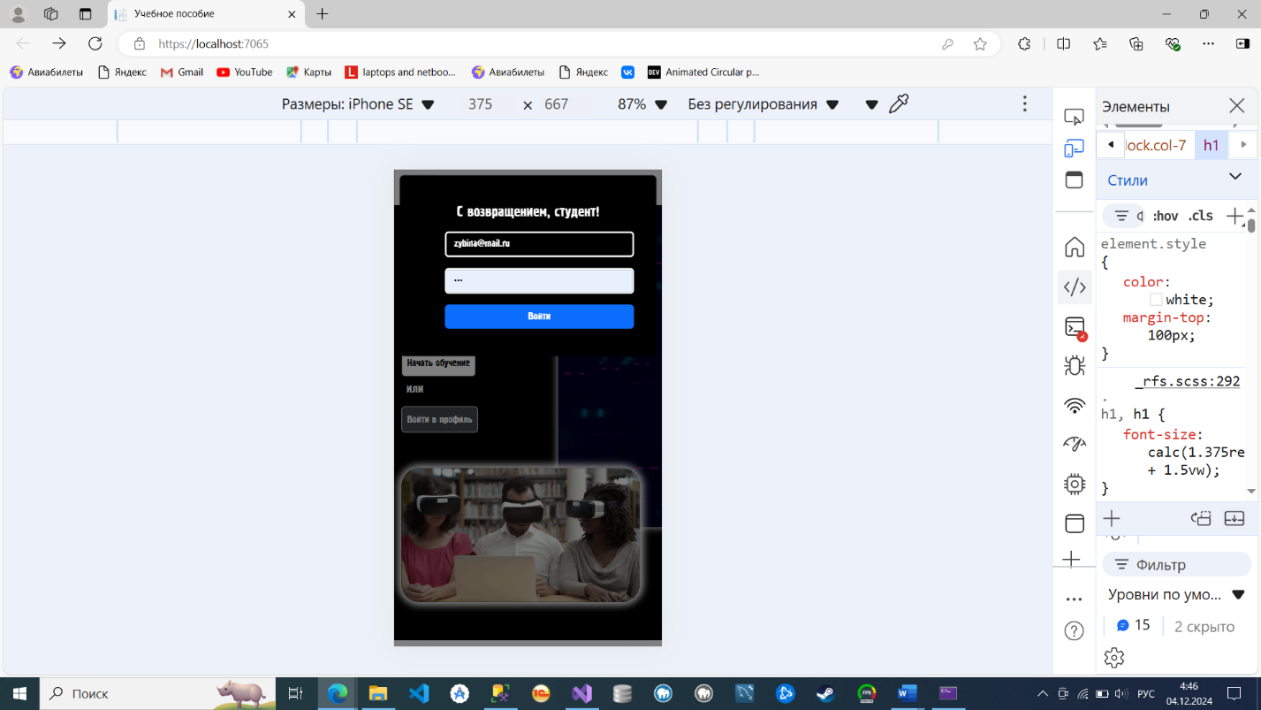

Рисунок 19 Вход в систему студенту

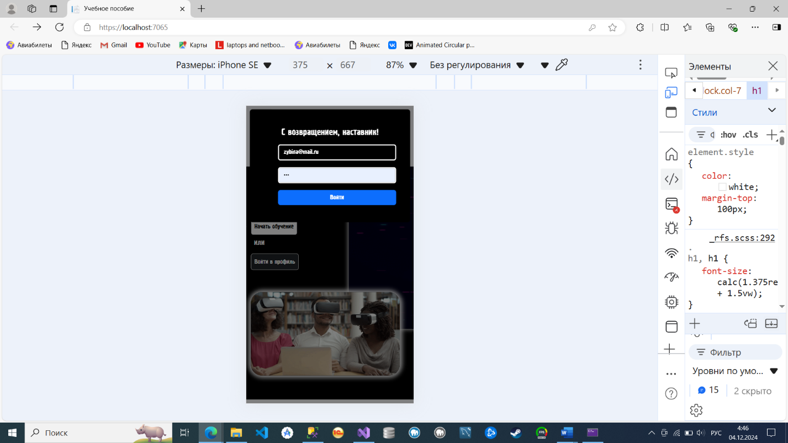

Рисунок 20 Вход в систему преподавателю

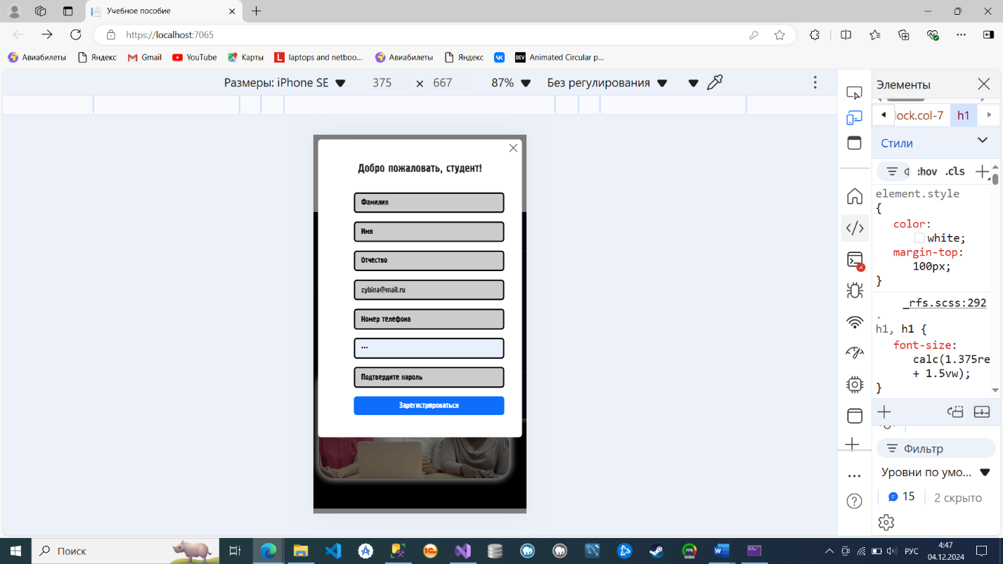

Рисунок 21 Регистрация студента

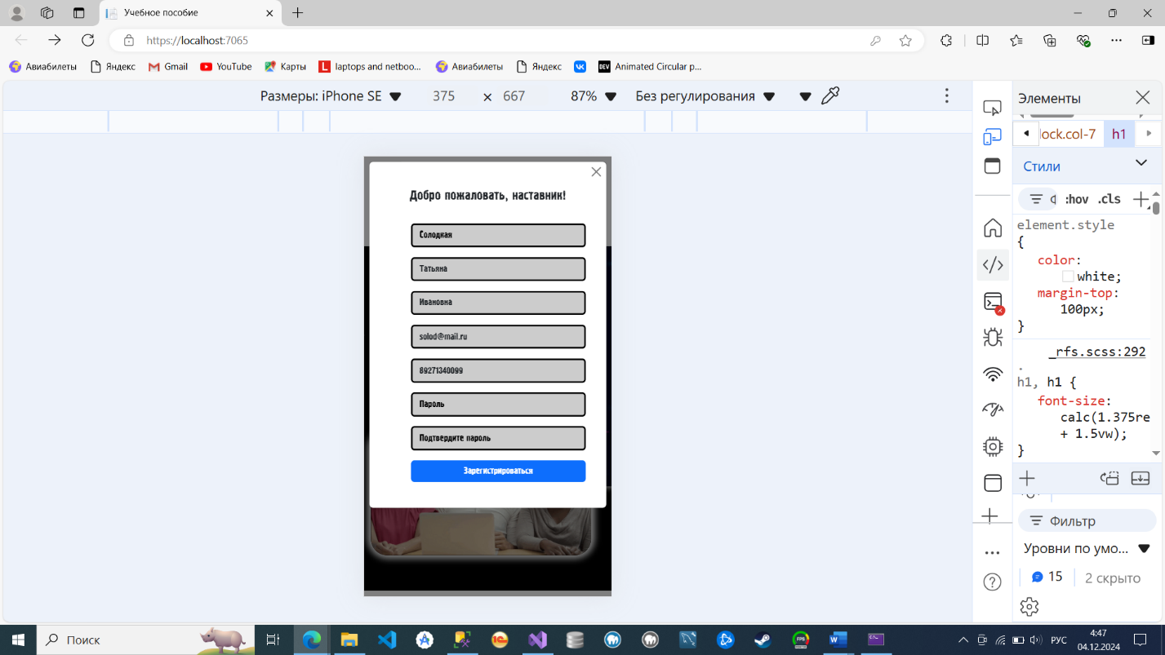

Рисунок 22 Регистрация преподавателя

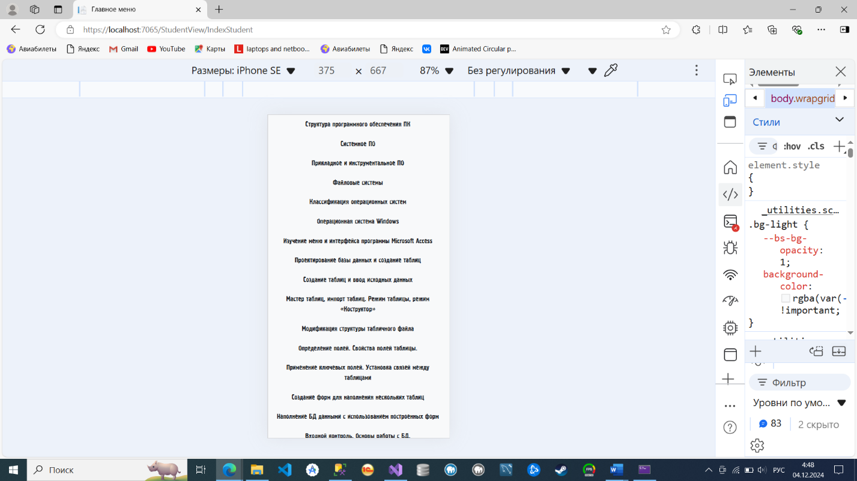

Рисунок 23 Учебный план

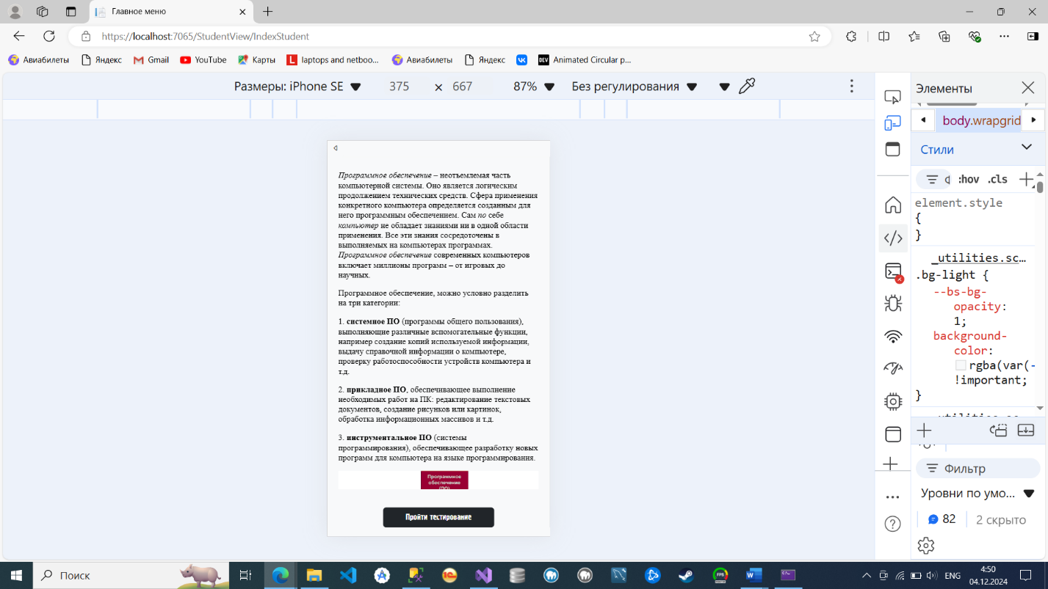

Рисунок 24 Учебный материал

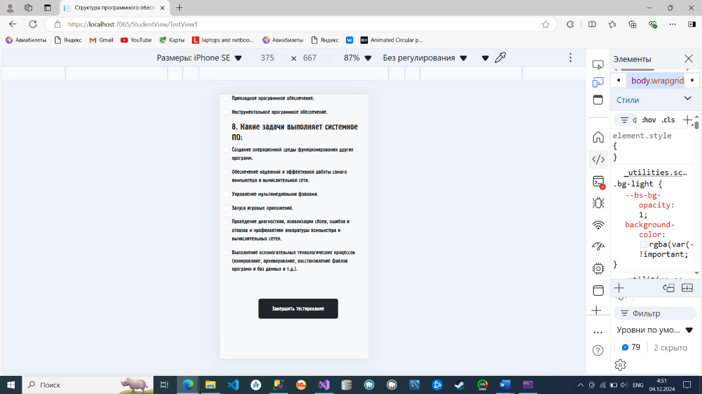

Рисунок 25 Тест

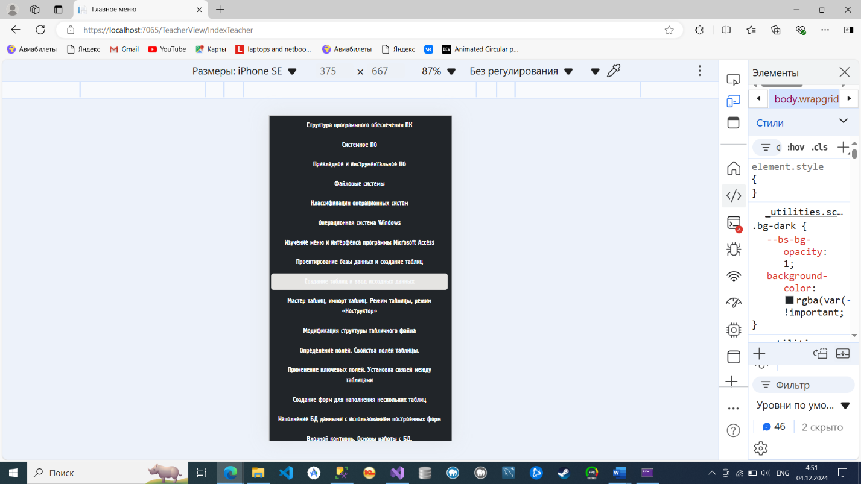

Рисунок 26 Учебный план у преподавателя

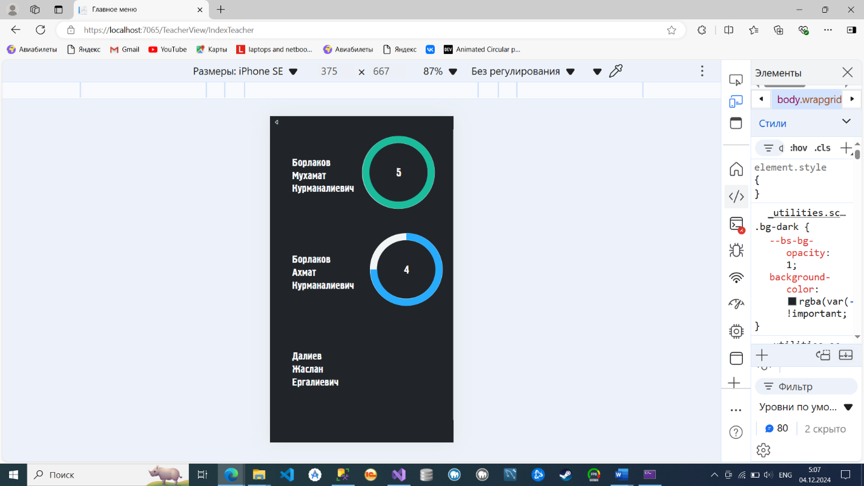

Рисунок 27 Список пользователей, прошедший тестирование

# ОТЛАДКА И ТЕСТИРОВАНИЕ ИНФОРМАЦИОННОЙ СИСТЕМЫ

## 3.1. Цели и задачи тестирования

Цель тестирования электронного учебного пособия - обеспечить ее безошибочную работу, производительность и стабильность. Чтобы достичь этих целей, необходимо провести следующие задачи тестирования

* функциональное тестирование - проверка правильности и целостности всех системных функций;
* производительность тестирование - проверка времени, затраченного системой на выполнение поставленных задач;
* безопасность тестирование - проверка возможностей системы для защиты данных и предотвращения несанкционированного доступа к ним;
* пользовательский интерфейс тестирование - проверка удобства и понятности интерфейса системы;
* приемочное тестирование - проведение всех необходимых тестов для подтверждения законченности проекта.

## 3.2. Руководство пользователя для студентов

После перехода на сайт https://localhost:7065/ перед нами открывается главное меню приложения:



Рисунок 28 Главное меню web-приложения

При неправильном вводе данных, в регистрации, появиться данное предупреждение:

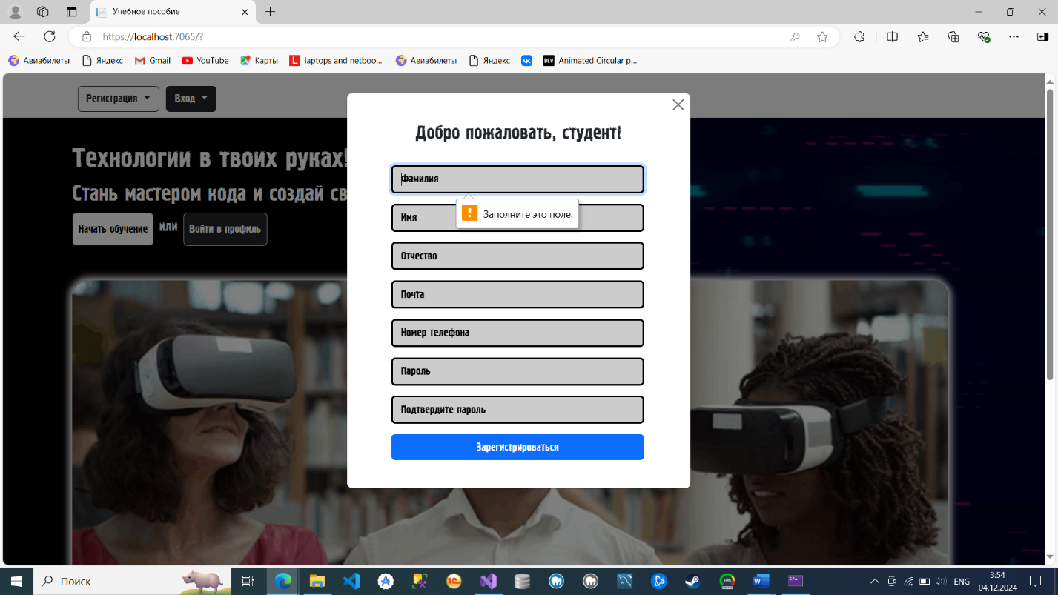

Рисунок 29 Вывод предупреждения

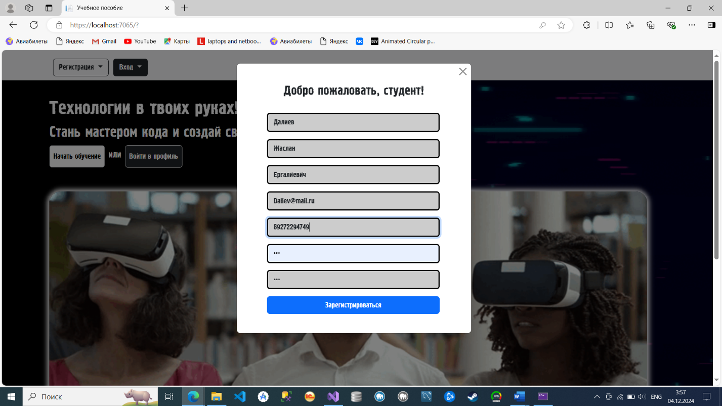

Рисунок 30 Ввод верных данных

После ввода верных данных перед нами открывается главное меню студента:

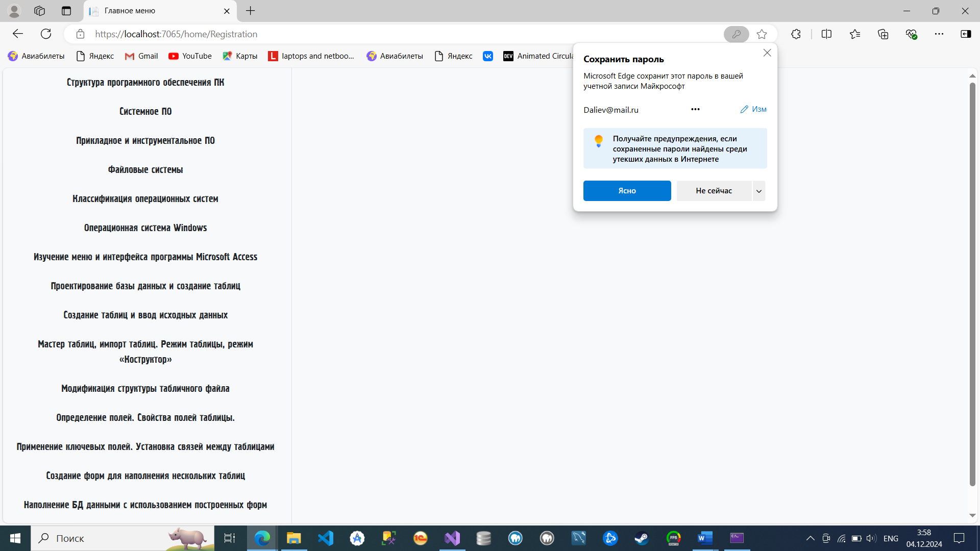

Рисунок 31 Главная страничка студента

Слева находится учебный план. При нажатии на одну из тем, будет отображен учебный материал и внизу будет находиться кнопка «Пройти тестирование»:



Рисунок 32 Тема: “ Структура программного обеспечения ПК”

Как только студент прочтёт материал, он сможет проверить свои знания нажав на кнопку «Пройти тестирование»:

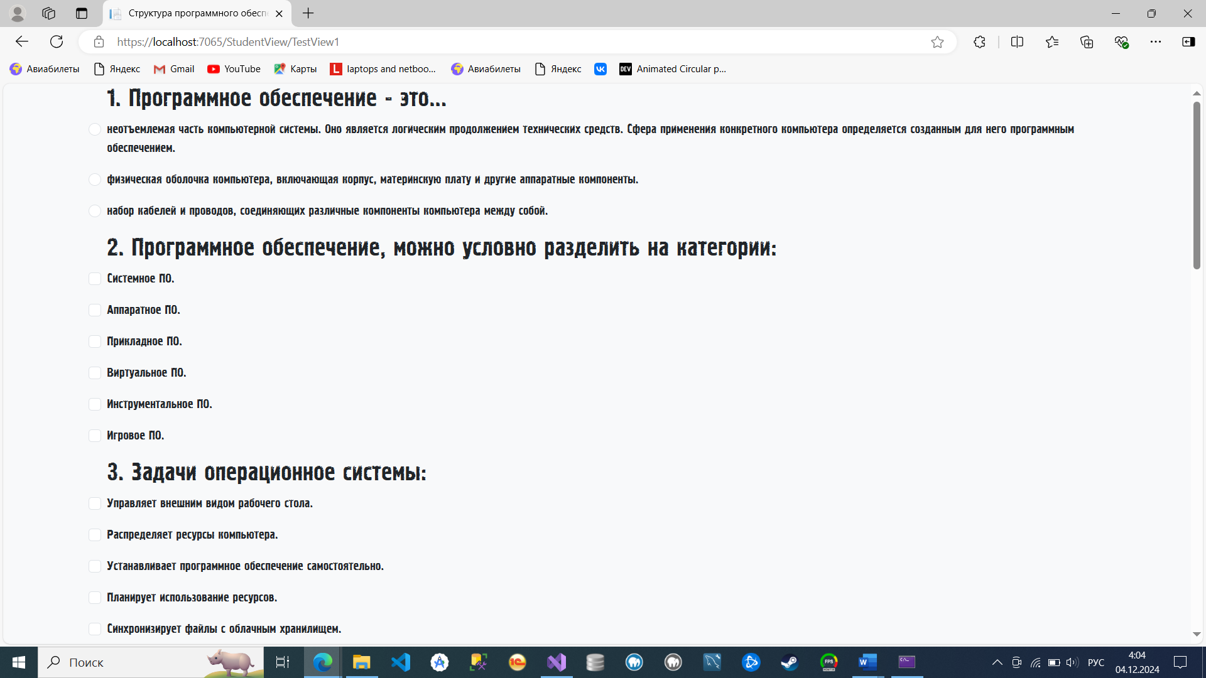

Рисунок 33 Тестирование

Если студент не отвечает на все вопросы, или если у него правильных ответов составляет меньше или равно 5, то он получает оценку 1:

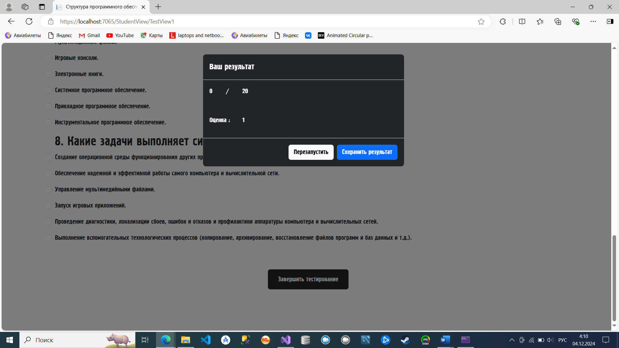

Рисунок 34 Оценка 1

Если у студента правильных ответов составляет больше 5, но меньше или равно 10, то он получает оценку 2:

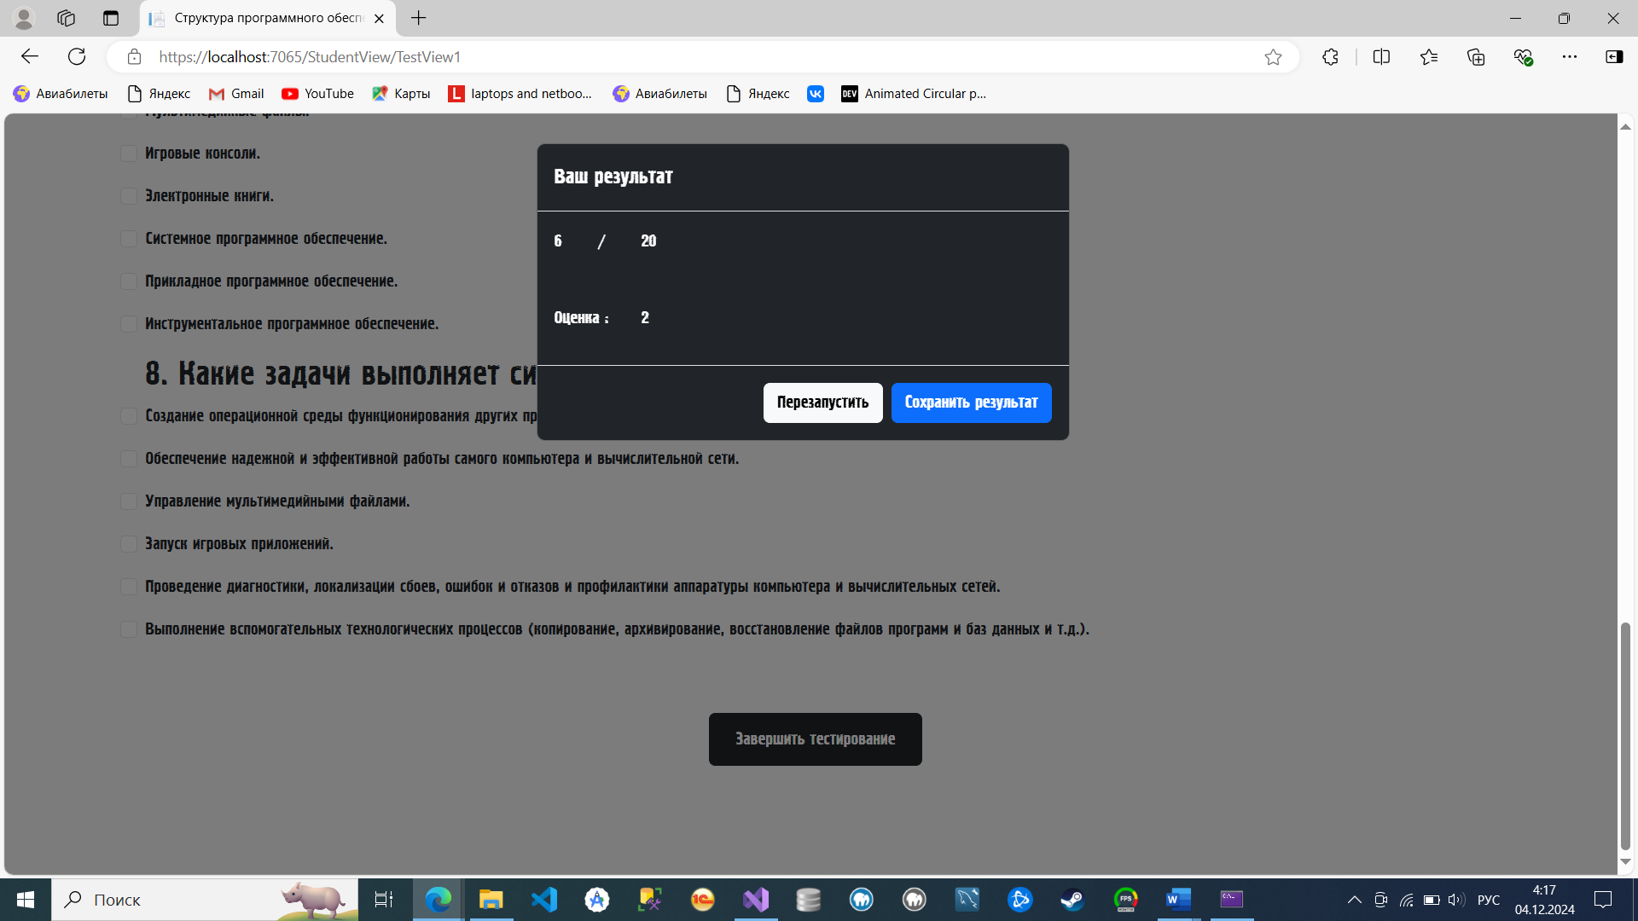

Рисунок 35 Оценка 2

Если у студента правильных ответов составляет больше 10, но меньше или равно 15, то он получает оценку 3:

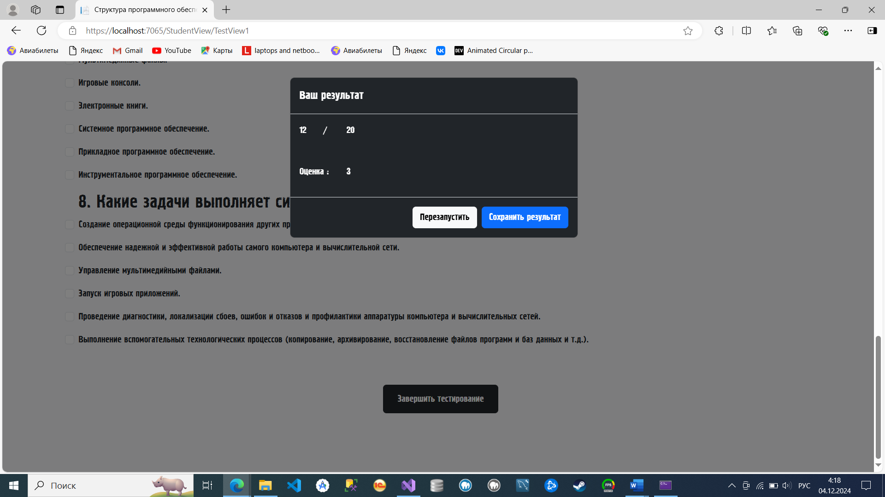

Рисунок 36 Оценка 3

Если у студента правильных ответов составляет больше 15, но меньше 20, то он получает оценку 4:

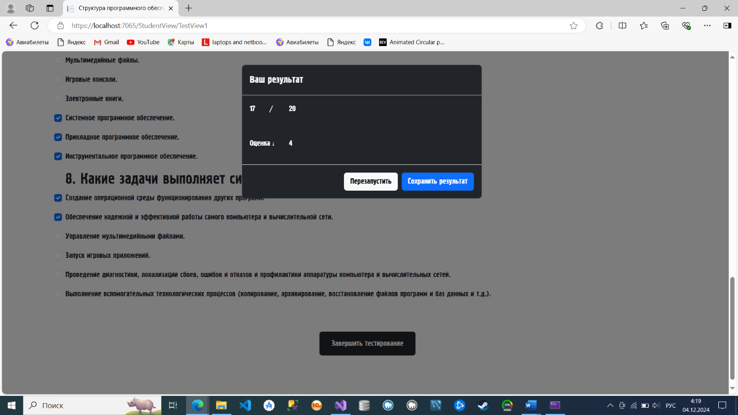

Рисунок 37 Оценка 4

А если же студент отвечает на все вопросы правильно, то он получает оценку 5:

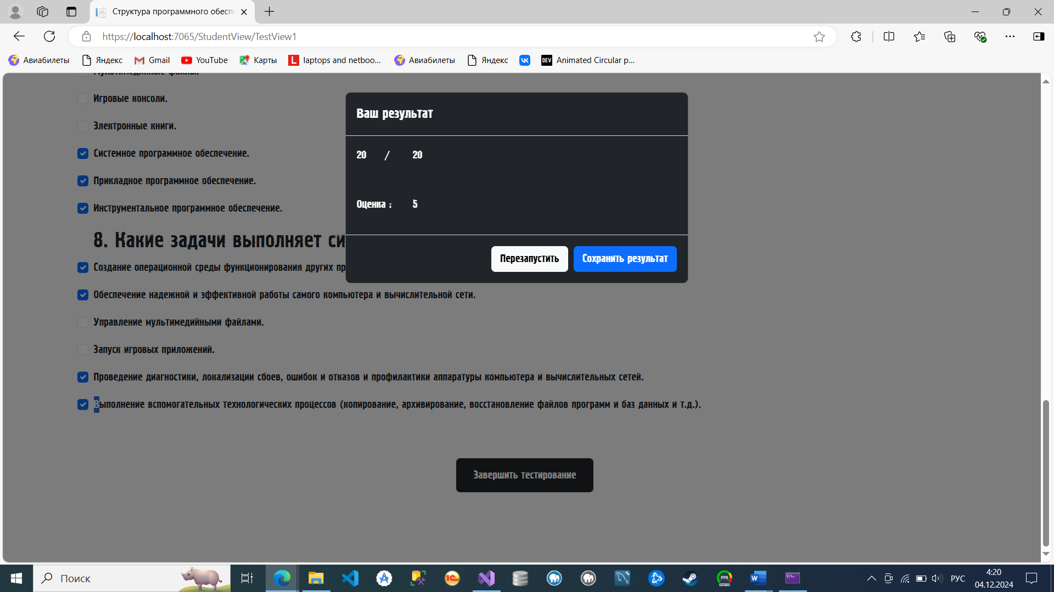

Рисунок 38 Оценка 5

После прохождение тестирование вам обязательно нужно нажать на кнопку «Сохранить результат», чтобы данные были записаны в базе данных:

## 3.3. Руководство пользователя для преподавателей

После перехода на сайт https://localhost:7065/ перед нами открывается главное меню приложения:



Рисунок 39 Главное меню web-приложения

При неправильном вводе данных, в регистрации, появиться данное предупреждение:

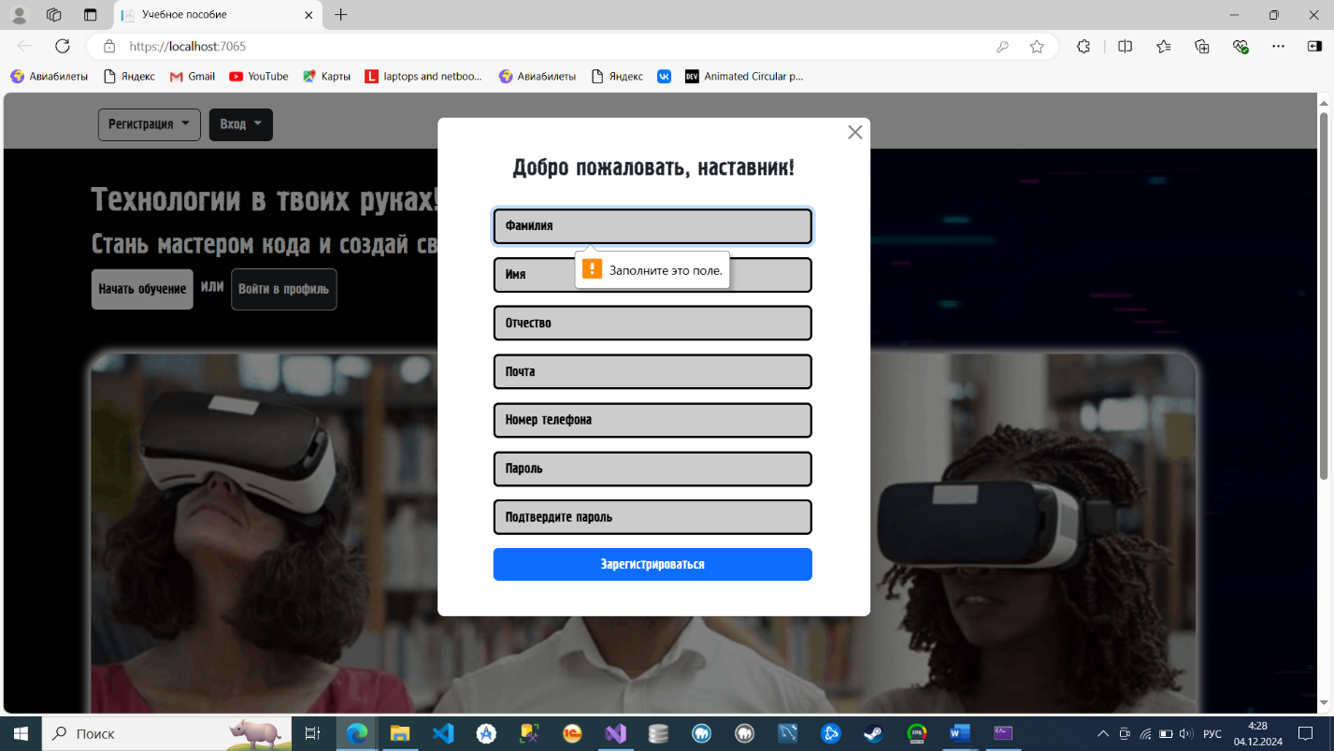

Рисунок 40 Вывод предупреждения

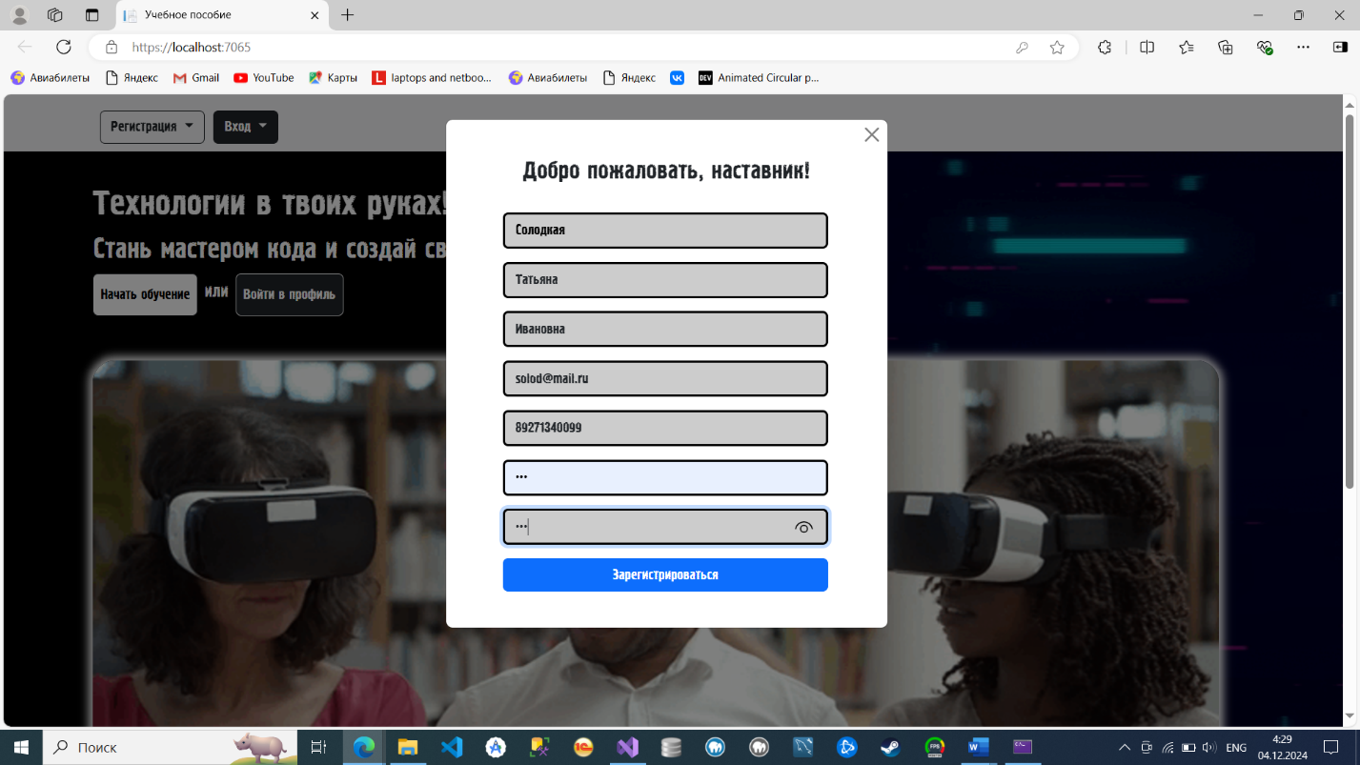

Рисунок 41 Ввод верных данных

После ввода верных данных перед нами открывается главное меню преподавателя:

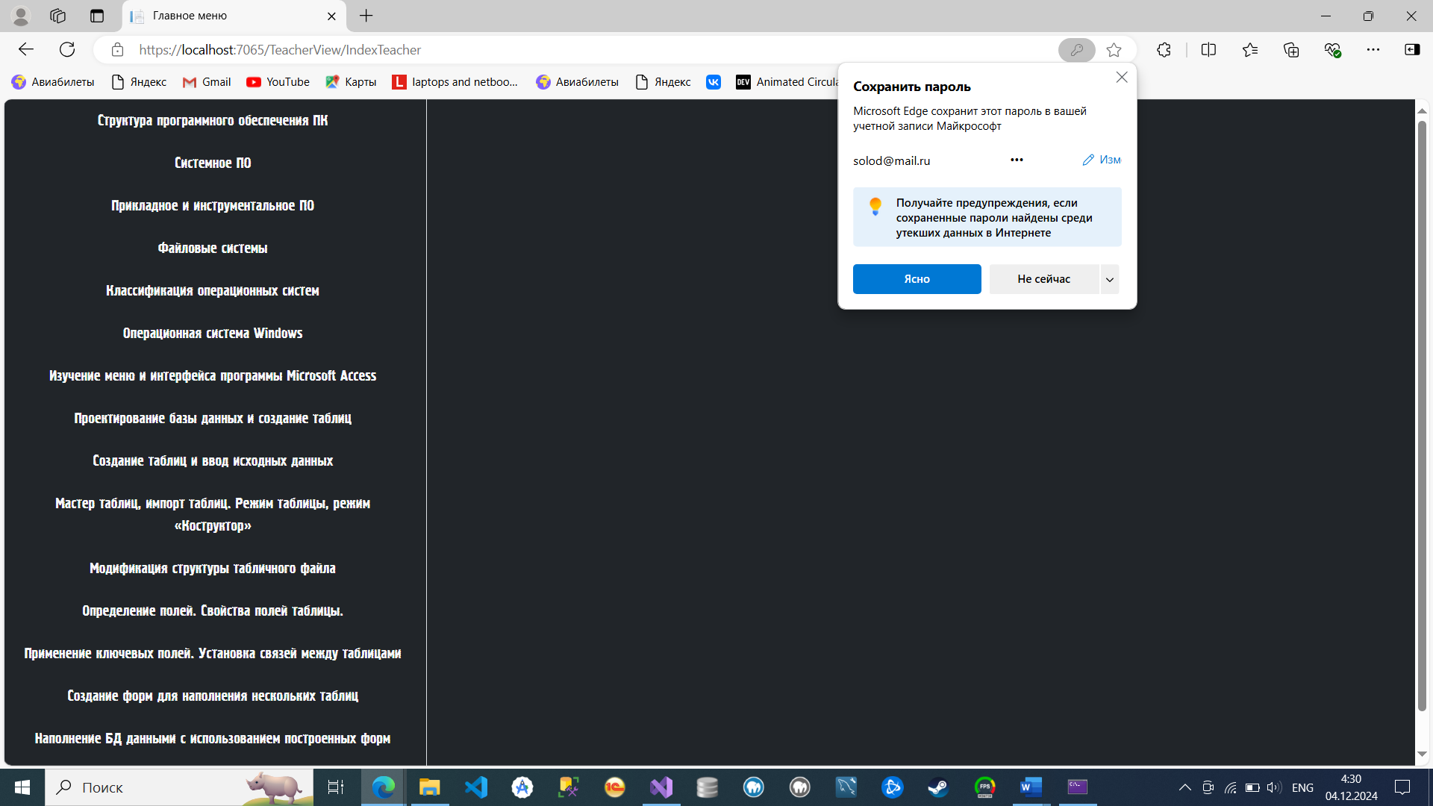

Рисунок 42 Главная страничка преподавателя

Слева находится учебный план. При нажатии на одну из тем, преподавателю будет доступен список прошедших тестирование по данной теме:

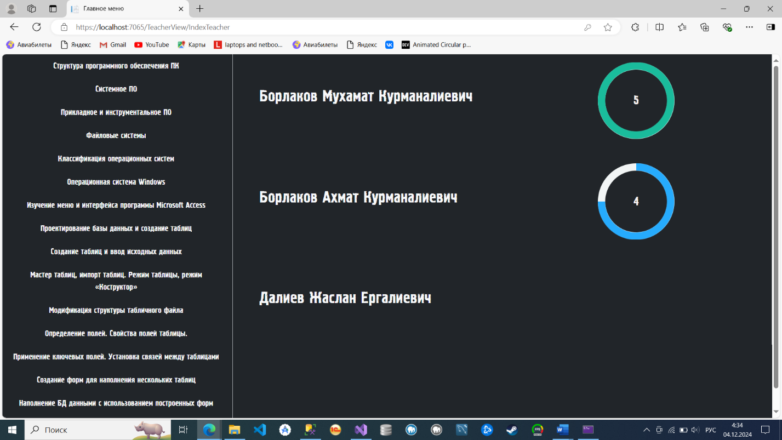

Рисунок 43 Список студентов и их оценки

Как видно 2 студента прошли тестирование, в отличии от 3-го студента

# ЗАКЛЮЧЕНИЕ

В результате выполнения курсовой работы была разработана информационная система электронного учебного пособия по курсу «Программное обеспечение». Информационная система включает в себя следующие элементы:

— Интерактивный учебник, который содержит теоретический материал курса «Программное обеспечение» и практические задания для самостоятельного выполнения. Учебник имеет удобную навигацию и систему поиска информации.

— Тренажёр, предназначенный для отработки практических навыков по работе с программным обеспечением. Тренажёр позволяет студентам самостоятельно выполнять задания различного уровня сложности и получать обратную связь о правильности их выполнения.

— Система тестирования, которая позволяет оценить уровень знаний студентов по пройденному материалу. Тесты содержат вопросы различных типов (выбор одного ответа, выбор нескольких ответов, заполнение пропусков) и могут быть использованы как для текущего контроля знаний, так и для итоговой аттестации.

— Система статистики, которая позволяет отслеживать прогресс обучения каждого студента и группы в целом. Статистика отображает количество выполненных заданий.

Таким образом, разработанная информационная система электронного учебного пособия по курсу «Программное обеспечение» представляет собой эффективный инструмент для организации самостоятельной работы студентов и контроля их успеваемости

# СПИСОК ИСПОЛЬЗУЕМОЙ ЛИТЕРАТУРЫ

1. Адам, Фримен ASP.NET 4.5 с примерами на C# 5.0 для профессионалов / Фримен Адам. - М.: Диалектика / Вильямс, 2021. - 2792 c.
2. Албахари, Джозеф C# 3.0. Справочник / Джозеф Албахари , Бен Албахари. - М.: БХВ-Петербург, 2021. - 944 c.
3. Биллиг, В. А. Основы программирования на С# / В.А. Биллиг. - М.: Интернет-университет информационных технологий, Бином. Лаборатория знаний, 2021. - 488 c.
4. Вагнер, Билл С# Эффективное программирование / Билл Вагнер. - М.: ЛОРИ, 2021. - 320 c.
5. Ватсон, Б. С# 4.0 на примерах (C# 4.0. How-To) / Б. Ватсон. - М.: БХВ-Петербург, 2021. - 608 c.
6. Гэри, Маклин Холл Адаптивный код на C#. Проектирование классов и интерфейсов, шаблоны и принципы SOLID / Гэри Маклин Холл. - М.: Вильямс, 2021. - 432 c.
7. Культин, Н. С# в задачах и примерах / Н. Культин. - М.: БХВ-Петербург, 2020. - 1293 c.
8. Майо, Джо C#Builder. Быстрый старт (+ дискета) / Джо Майо. - М.: Бином-Пресс, 2021. - 384 c.
9. Нейгел, Кристиан C# 4.0 и платформа .NET 4 для профессионалов (+ CD-ROM) / Кристиан Нейгел и др. - М.: Вильямс, 2020. - 1440 c.
10. Нейгел, Кристиан C# 5.0 и платформа .NET 4.5 для профессионалов / Кристиан Нейгел и др. - М.: Вильямс, 2020. - 1440 c.
11. Сафонов, В. О. Параметризованные типы данных. История, теория, реализация и применение / В.О. Сафонов. - М.: Издательство Санкт-Петербургского университета, 2020. – 116
12. Сфер, Чак C# 2008 для "чайников" / Чак Сфер, Стефан Рэнди Дэвис, Чак Сфер. - М.: Вильямс, 2020. - 592 c.

# ПРИЛОЖЕНИЕ А. Создание базы данных

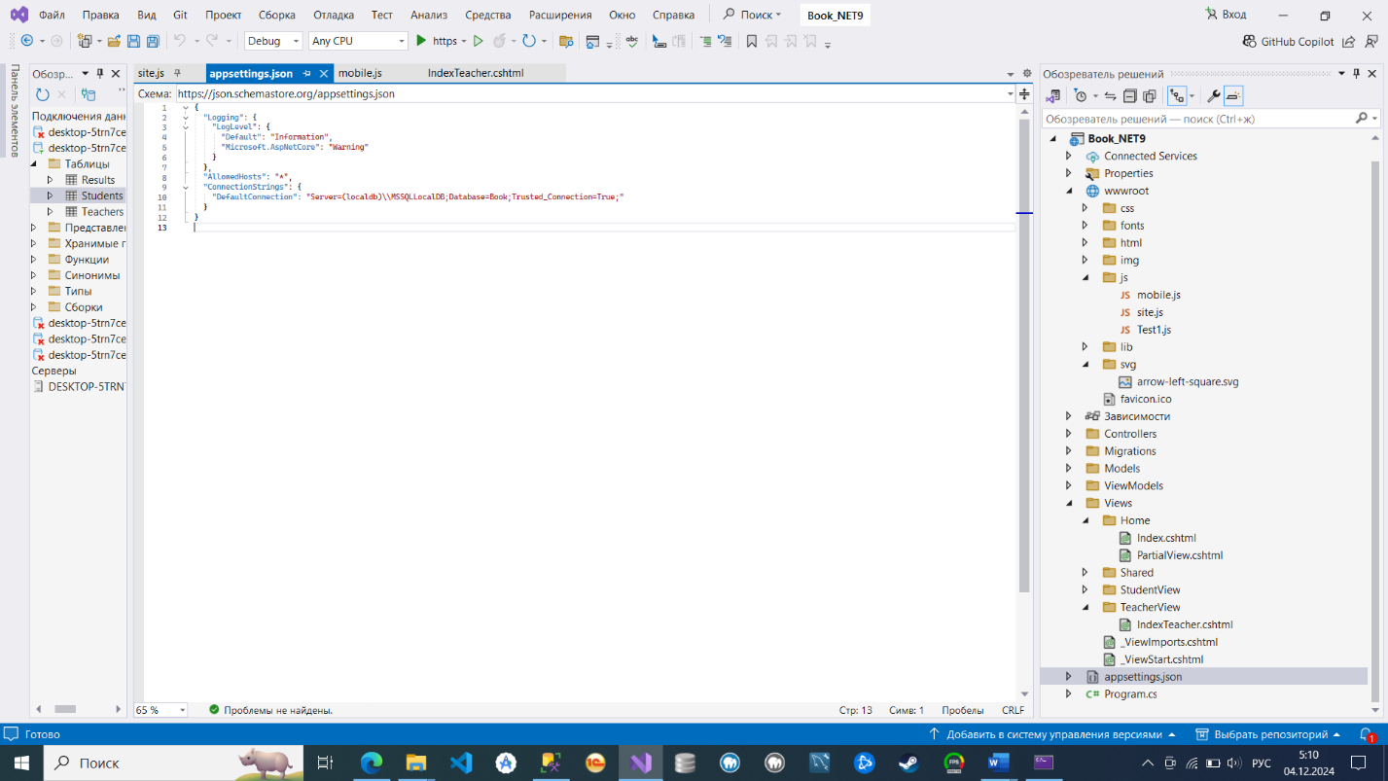

Рисунок 44 Подключение к базе данных “Book”

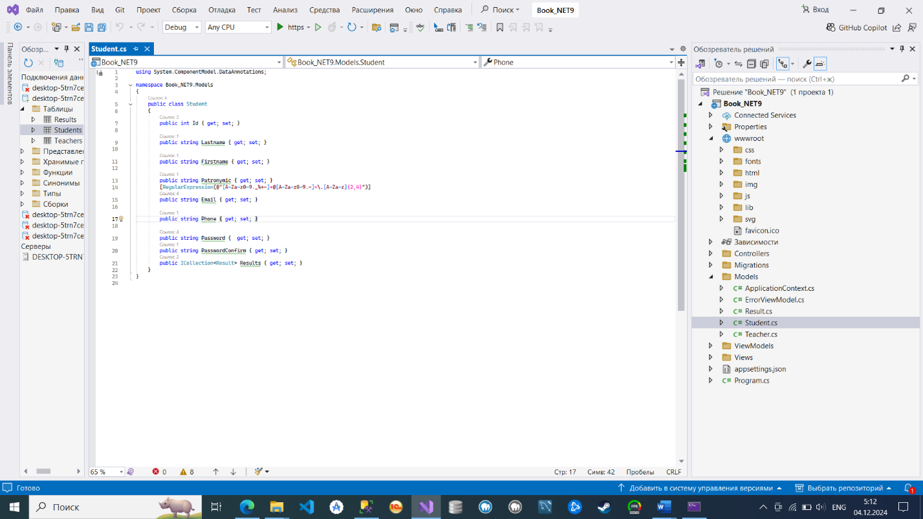

Рисунок 45 Создание класса “Students”

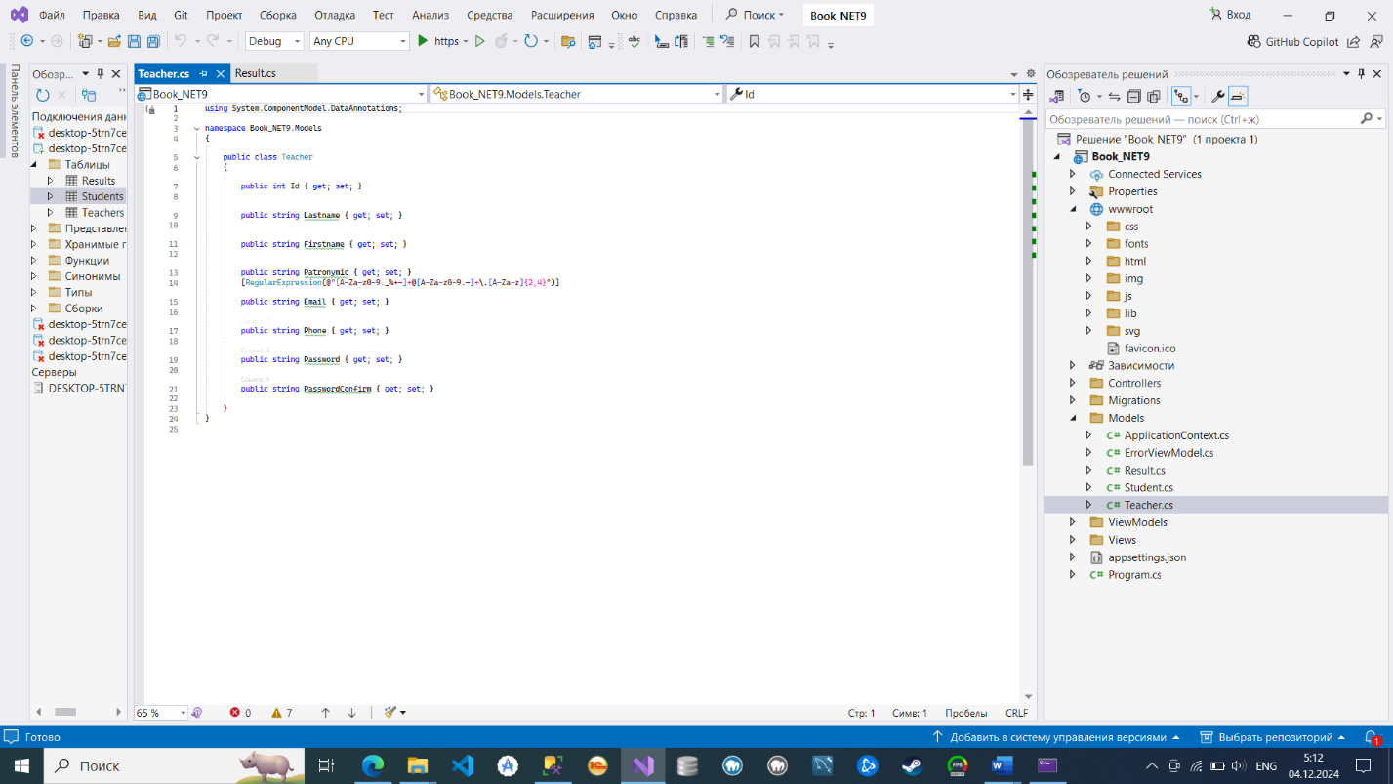

Рисунок 46 Создание класса “Teachers”

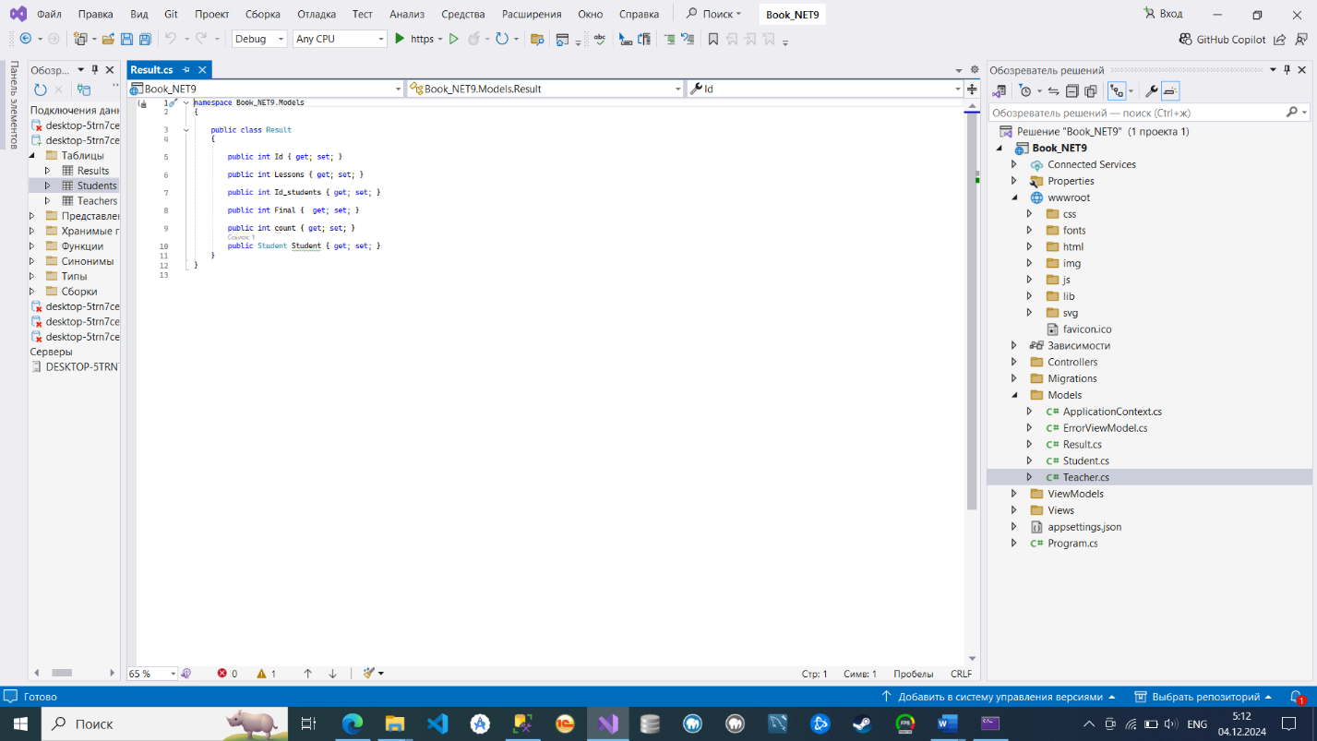

Рисунок 47 Создание класса “Results”

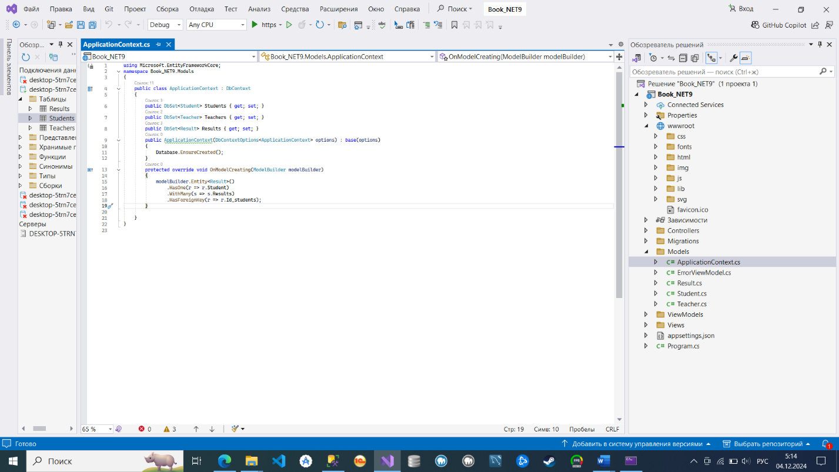

Рисунок 48 Создание класса “ApplicationContext”

# ПРИЛОЖЕНИЕ Б. View код (фронтенд)

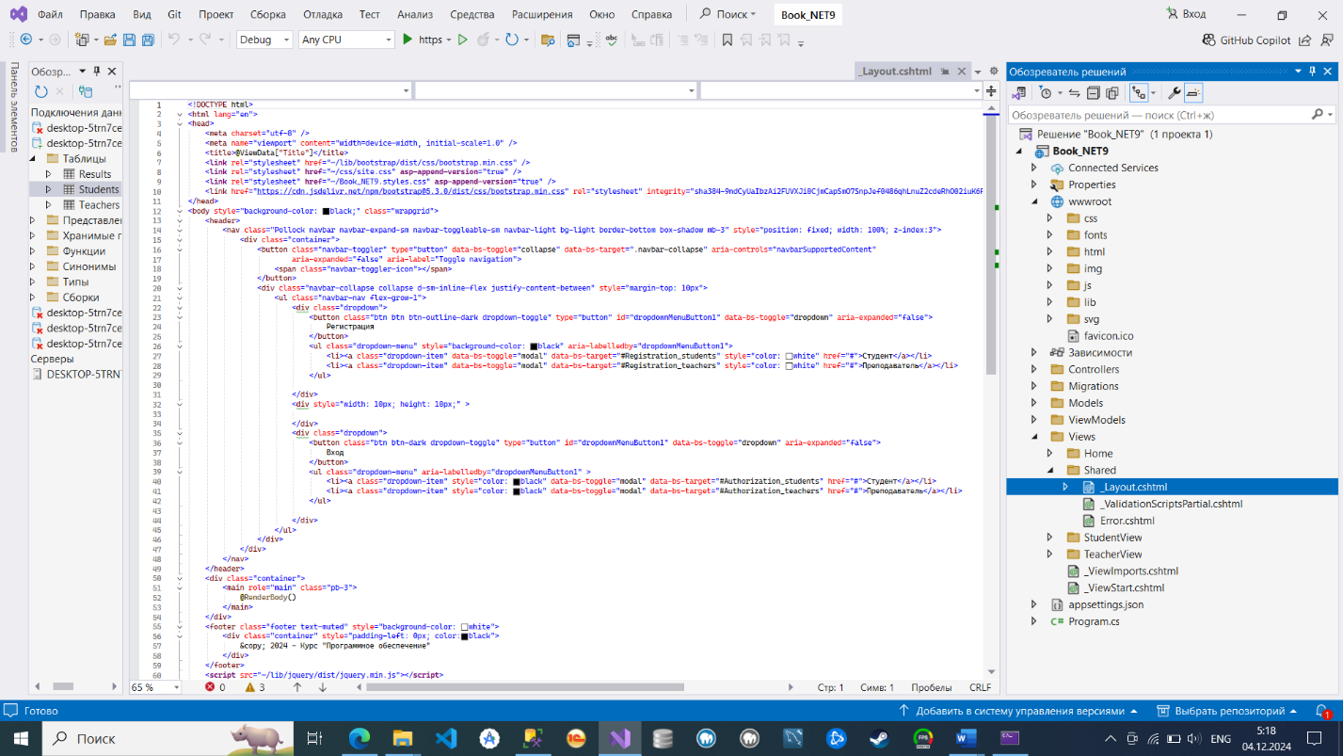

Рисунок 49 _Layout.cshtml

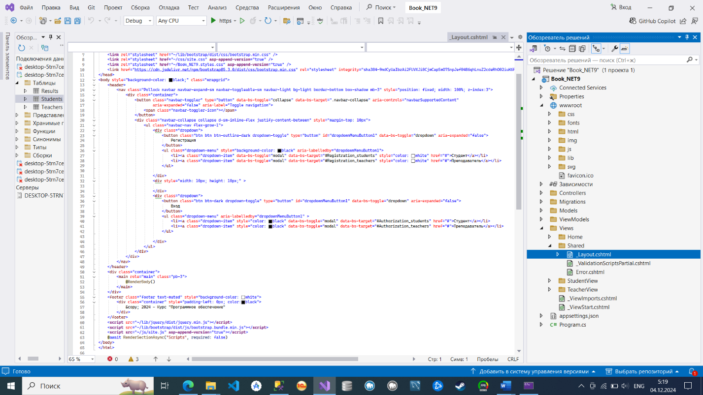

Рисунок 50 _Layout.cshtml (продолжение)

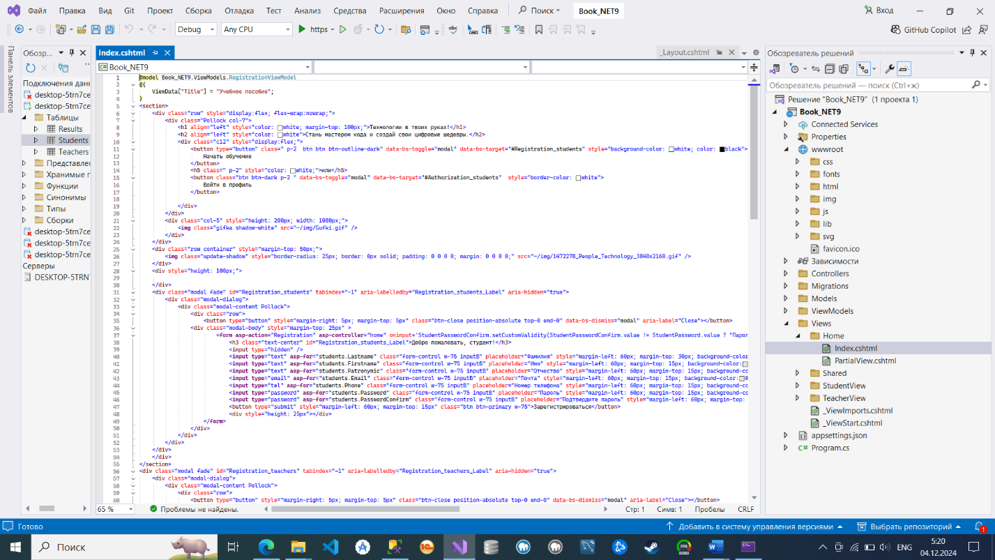

Рисунок 51 Index.cshtml

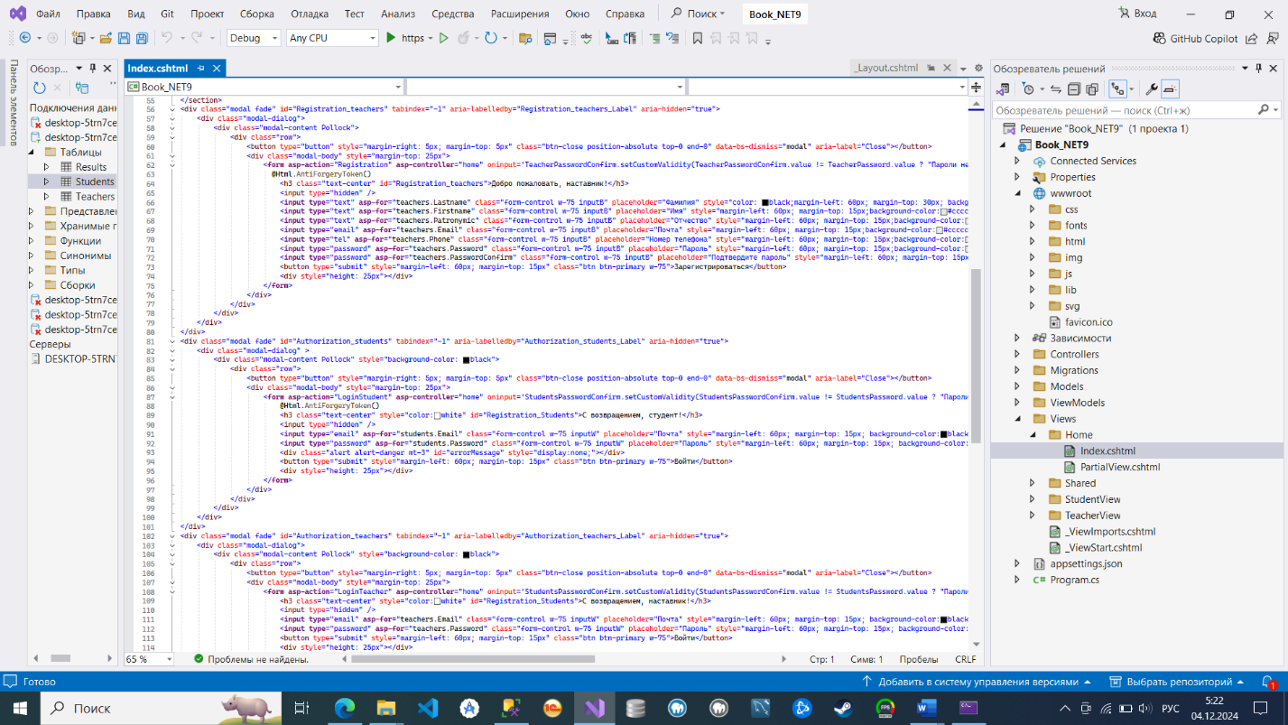

Рисунок 52 Index.cshtml(продолжение)

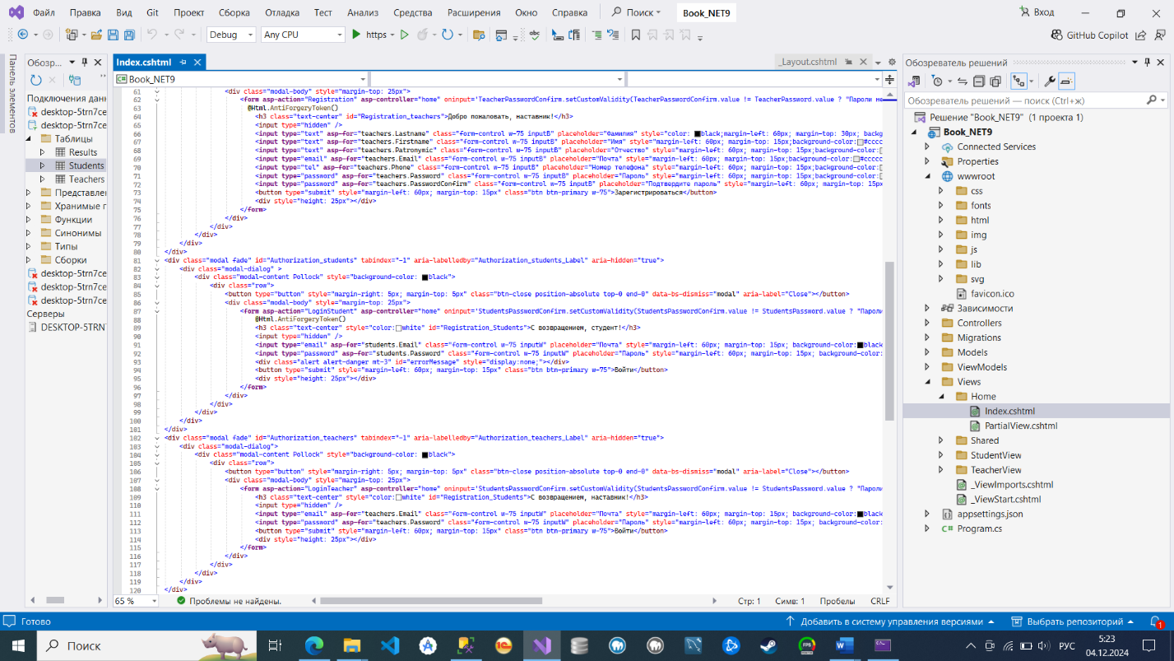

Рисунок 53 Index.cshtml(продолжение)

# ПРИЛОЖЕНИЕ В. Controllers код(бэкенд)

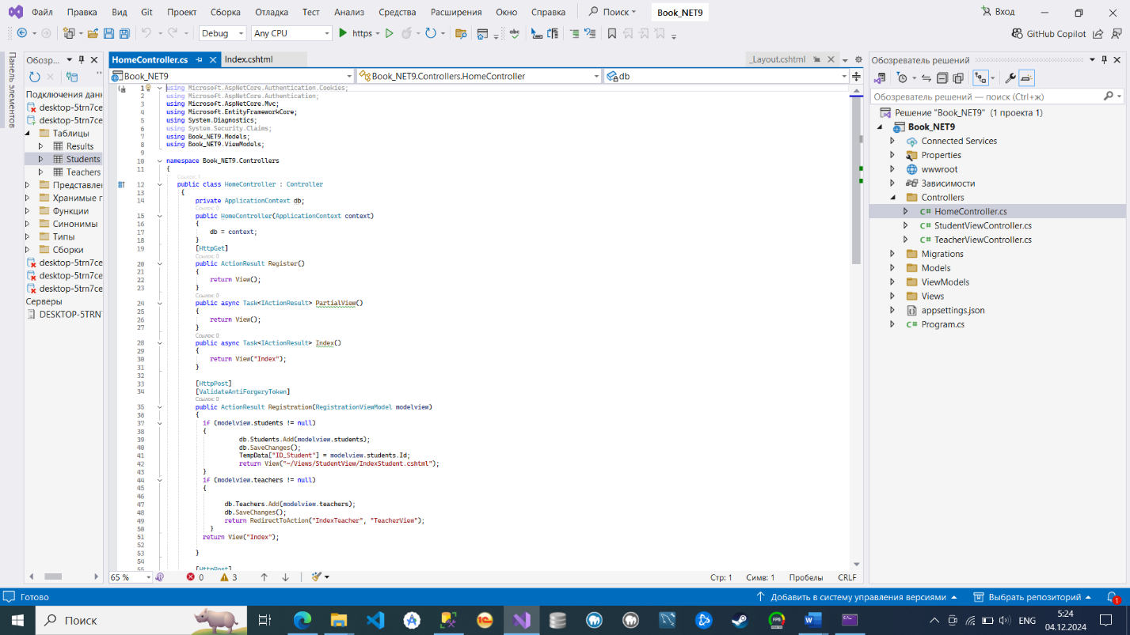

Рисунок 53 HomeController.cs

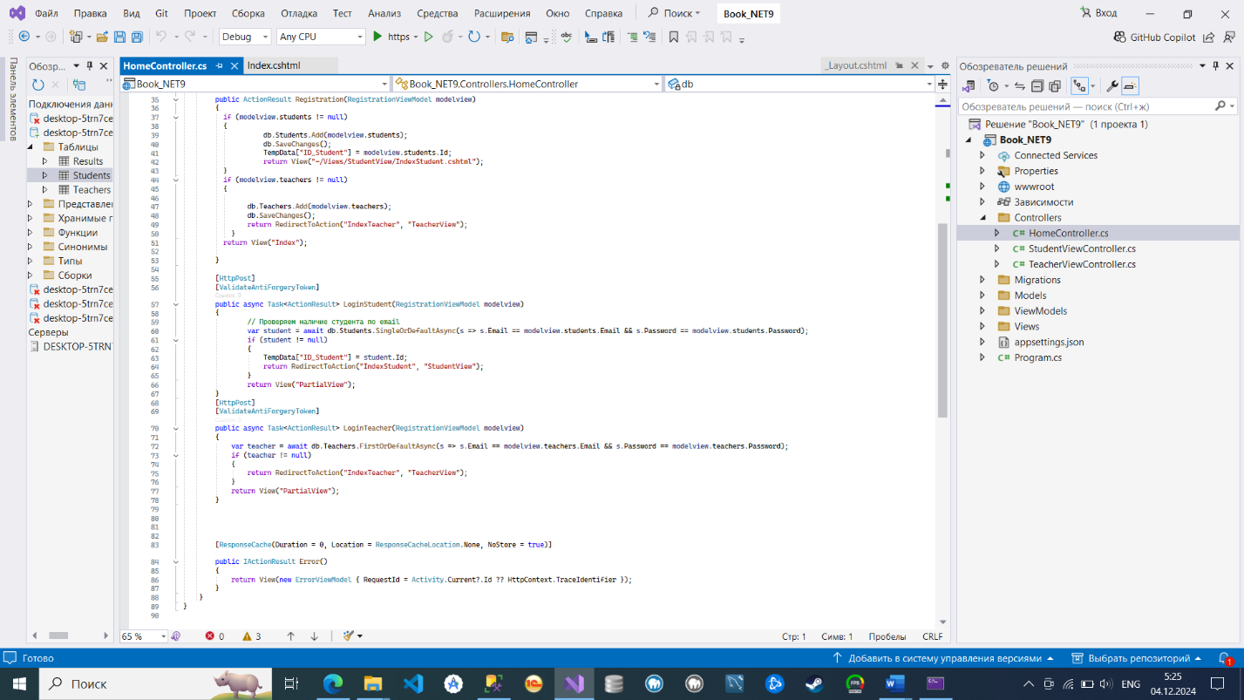

Рисунок 54 HomeController.cs (продолжение)

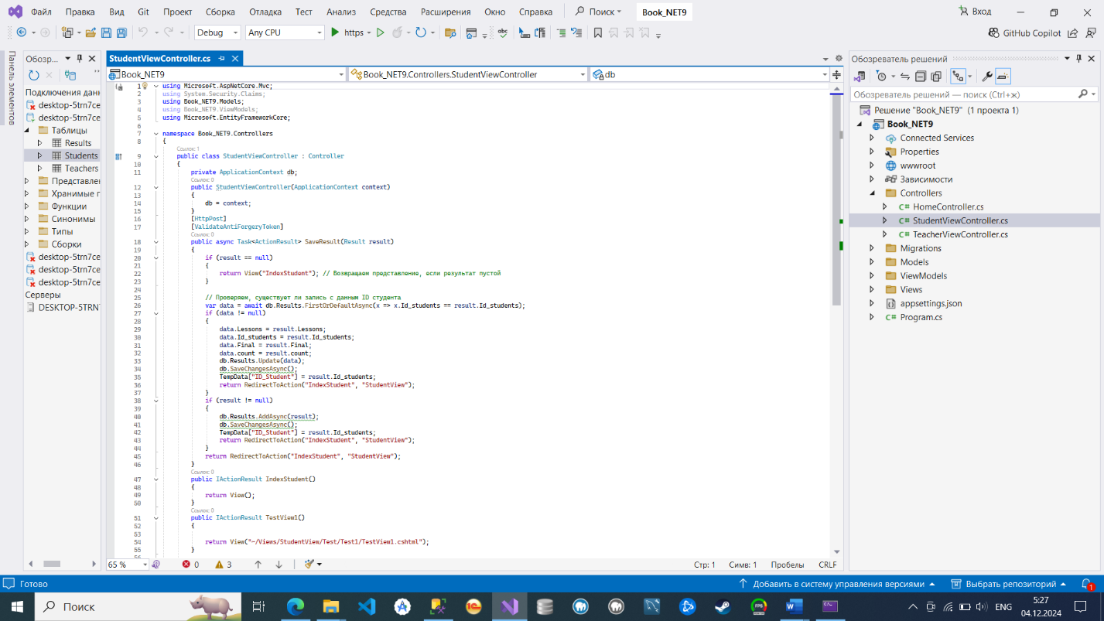

Рисунок 55 StudentViewController.cs

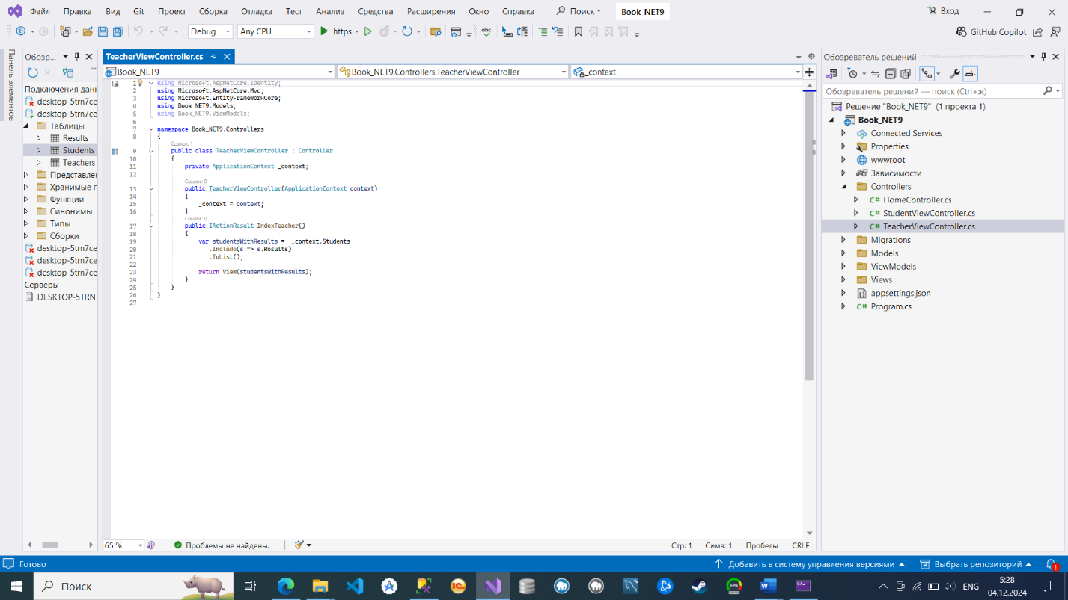

Рисунок 56 TeacherViewController.cs